生产线设备采购安装及相关服务
用户需求书
- 标的情况
- 标的名称：生产线设备采购安装及相关服务。
- 标的主要设备包括：空罐卸垛机、空罐检测机、洗罐槽、自动剥纸送盖机、灌注封口机、注氮机、液位检测机、装卸篮机、挤压式压力检测机、光纤激光打码机、罐底激光打码检测机、吹干机、全自动双开门杀菌釜、冷却塔、不锈钢翻罐器、设备配套输送带、及控制系统等。（详见标的范围）
- 数量：1套。
- 标的内容：标的范围内所有设备的设计、供货、运输、安装、调试、验收及相关服务。
- 项目介绍和工艺要求
- 项目介绍：招标方拟在甘肃省兰州市兰州高新区定连园区纬二十五路以北、经三路以西建设王老吉大健康兰州基地。项目按两条生产线建设厂房，先安装1条易拉罐灌装生产线（产能36000罐/小时），并预留1条易拉罐灌装生产线的位置。
- 工艺要求：
空罐卸垛→空罐检测→翻罐→洗罐→翻罐→灌注→注氮→自动剥纸送盖→封口→液位检测→压力检测（挤压式）→装篮→杀菌→卸篮→翻罐→吹干→压力检测（挤压式）→吹干→激光打码→打码检测→翻罐→输送带→包装。
- 包装品规格
- 空罐垛规格
序号 | 单罐容量 | 空罐垛外型尺寸  （宽*长） | 堆垛层数（垛高） | 备注
1 | 310ml | 1.1m*1.4m | 22 | 普通罐
2 | 310ml | 1.1m*1.4m | 17 | 纤体罐
注：参照实际垛型尺寸。

- 罐子规格
序号 | 单罐容量 | 产品规格  （外径*高度，单位：mm） | 产品材料 | 备注
1 | 310ml | Ø66*H116 | 两片式铝罐 | 普通罐
2 | 310ml | Ø57*H146 | 两片式铝罐 | 纤体罐
注：罐子尺寸以我司提供的样板为准。

- 面盖规格
序号 | 单罐容量 | 面盖尺寸 | 产品材料 | 备注
1 | 310ml | 202D（面盖直径59.44mm） | 两片式铝罐 | 普通罐、纤体罐
注：罐子尺寸以我司提供的样板为准
- 场地条件
- 工作环境：一般区域；
- 电 源：三相，380V ，50Hz ，三相五线接地保护；
- 压缩空气：压力0.55～0 .70Mpa ，无油压缩空气；
- 蒸 汽：压力0.315～0 .45Mpa；
- RO水：恒压供水，0.2～0 .3Mpa；
- 包装物为二片式铝罐；容量：310ml普通罐、310ml纤体罐；
- 灌装方式：热灌装，70℃—80℃。
- 车间各功能和平面布局图：详见附件1：生产车间平面图（建筑和结构）。
- 总体要求
- 本工程是交钥匙项目，所提交的系统必须是通电并可使用的系统。投标方将对该项目的总体性、成套性负责。
- 投标方在提交的技术文件中，要逐项响应。若标记★内容有一项或以上没有响应，视为无效投标。
- 对于本用户需求书中未提到的功能，或投标方认为有更好的方案，可在所提交投标文件中向招标方提出建议或优化方案，详细阐述理由，并在投标文件中列明该建议或方案的报价，招标方保留采纳投标方所提供的更为优秀可靠的系统方案的权利。
- 投标文件中，与招标技术要求有差异之处，必须汇集填写到《技术规格偏离表》中。本用户需求的相关内容，没有在投标文件的技术规格偏离表中注明偏离（文字说明或在投标差异表中注明）的参数、配置、条款视为被投标方完全接受。投标方投标必须响应其中一个品牌的，中标后招标方不接受品牌协商调整。
- 投标文件中，涉及量化指标必须明确应答，主要技术指标提供检测报告和样本。
- ★投标文件中，至少包含以下技术资料：详细的工艺描述，本标段的设备平面布局图及工程界限、详细的设备清单、杀菌釜工艺图，热能回收PID图、详细备品备件清单、项目工作推进计划、施工安全管理方案。投标时同时提供电子文档，存于同一个U盘中。
- 施工的临时用水、用电，招标方提供施工用水用电接驳点，投标方自行接驳至施工现场，并自带水、电表进行计量核算及承担费用。
- 安装过程中，招标方提供施工场所、施工用电，参与施工的过程监督，不负责提供任何施工工具及人工服务。投标方负责安装、调试期间、试运行期间所需的人工、设备易耗品等所有费用。
- 投标方负责施工期间安全、场地垃圾清理、人员管理工作，并在签合同时签订《安全协议》。在施工时需要服从总包单位的安全管理和规定。
- 投标方负责将所供设备运到招标方的工地现场，并负责所供设备的设计、供货、运输、装卸、保管、开箱（买方参与清点货物）、就位、安装、调试、培训、验收、售后服务等。
- 投标方在收到中标通知书后一周内提供设备平面布局图、工艺图、设备尺寸、能耗等数据，提出设备安装的基础要求和图纸，提出设备配套设施的要求和相关图纸。以上资料需待招标方确认后方可开始制作设备。
- 项目投标应对本项目列出详细备品备件清单，并配置有相应的易损备件（投标书体现清单内容及数量），备件费用为项目总金额的0.5%以上。
- 技术要求
- 标的范围和工程界限
- 标的范围：空罐卸垛机（1台）、空罐检测机（1台）、洗罐槽（1套）、自动剥纸送盖机（1套）、灌注封口机（1台）、注氮机（1套）、液位检测机（1台）、装卸篮机（1套）、挤压式压力检测机（2台）、光纤激光打码机（1台）、罐底打码检测机（1台）、吹干机（2台）、全自动双开门杀菌釜（3台）、RGV(1套)、冷却塔（1套）、不锈钢翻罐器（2套），及以上设备配套输送带、杀菌篮框、篮筐隔板、篮框输送系统、水泵、热回收系统、保温不锈钢储罐、不锈钢缠绕式换热器、电机、变频器、蒸汽管道及保温、压缩空气管道、RO水管道、排水管道、不锈钢平台、线槽和线管、桥架和支架、动力和控制电缆、流量计、仪表和仪器、配电和控制电柜、配电和控制开关、控制元器件、控制系统等设备的设计、采购、安装和调试等。（见附件2：生产车间工艺设备平面布局图）
- 工程界限
- 电源
- 空罐卸垛机：投标方负责工程界限动力电柜（XDAP）电源开关出线端电缆和接线端子，以及动力电柜到本项目空罐卸垛、空罐检测机和配套设备所有用电点配电和控制开关、动力和控制电缆、线槽和线管、桥架和支架、电气元件和控制系统等设备的设计、采购、安装和调试等。招标方负责动力电柜（XDAP ，25KW）、1个电源开关、及开关前端进线电缆的安装。详见附件3:空罐卸垛配电柜XDAP位置。
- 洗罐槽、自动剥纸送盖机和灌注封口机：投标方负责工程界限动力电柜（GZJAP一期）3个电源开关的出线端电缆和接线端子，以及动力电柜到本项目洗罐槽、灌注封口机、自动剥纸送盖机及配套设备所有用电点（主要包括灌注封口机、自动剥纸送盖机、注氮机、液位检测机、洗罐热能回收系统和输送带等）的电柜、配电和控制开关、动力和控制电缆、线槽和线管、桥架和支架、电气元件和控制系统等设计、采购、安装和调试等。招标方负责动力电柜GZJAP一期、柜内3个电源开关（灌注封口机20KW、自动剥纸送盖机5KW、洗罐槽5KW）、及开关前端进线电缆的安装。详见附件4：灌注间配电柜GZJAP位置。
- 装卸篮机、杀菌热能回收、输送带、检测设备：投标方负责工程界限动力电柜（SJDAP1）5个电源开关出线端电缆和接线端子，以及动力电柜至本项目装篮机和配套设备所有用电设备（主要包括装篮系统、卸篮系统、输送带系统、杀菌热能回收系统、生产线检测、GRV小车等设备）的电柜、配电和控制开关、动力和控制电缆、线槽和线管、桥架和支架、电气元件和控制系统等设计、采购、安装和调试等。招标方负责提供动力电柜SJDAP1、柜内5个电源开关（装篮机50KW、卸篮机61KW、杀菌热能回收50KW、输送系统50KW、生产线检测设备5KW）、及开关前端进线电缆的安装。详见附件5：装卸篮配电柜SJDAP1位置。
- 杀菌釜：投标方负责工程界限动力电柜（SJF1）配电源开关出线端电缆和接线端子到本项目杀菌釜配套所有用电设备（主要包括3台杀菌釜及附属设备）的电柜、配电和控制开关、动力和控制电缆、线槽和线管、桥架和支架、电气元件和控制系统等设计、采购、安装和调试等。招标方负责提供动力电柜SJF1、柜内3个电源开关（35KW+35KW+35KW）、及前端进线电缆的安装。详见附件6：杀菌釜配电柜SJF1位置。
- 杀菌冷水塔设备：投标方负责工程界限动力电柜（LQTAP，电柜位置安装在冷却塔设备附近，具体位置中标后提资确认）配电源开关出线端电缆和接线端子到本项目冷水塔和热水池及配套设备所有用电点的电缆、304不锈钢线槽或线管和桥架或支架等设备的设计、采购、安装和调试。招标方负责提供动力电柜LQTAP、2个电源开关（90kw+90kw）、及前端进线电缆的安装。附件7：杀菌冷却塔配电柜LQTAP系统图。
- 投标方负责的电源工程界限范围：本项目设备控制电柜电源开关出线的所有电缆、线槽、桥架和支架的布置及安装，需要符合国家相关规范，报招标方审核确认方可实施。
（2）RO水
投标方负责工程界限管道2个接驳口（洗罐槽设备附近1个；杀菌釜及热能回收系统的RO水缓冲罐附近1个）后端管道的安装，连接至本项目生产线洗罐槽、杀菌釜及相关配套设备用水点，包含管道材料、阀门开关、仪表和仪器、Y型过滤器、转换管件、自动控制阀门、桥架和支架等设备的设计、采购、安装和调试等。招标方负责提供2个RO供水管接驳口（见上述），管道接口具体位置、高度、管径尺寸、流量等中标后提资。
（3）压缩空气：投标方负责工程界限空压管道6个接驳口（卸垛机：卸垛机车间墙内1米；
灌注封口机：灌装间墙内离墙1米；洗罐槽：洗罐槽附近；装卸篮：装卸篮机附近；杀菌釜：杀菌釜储气罐出气口；冷却塔：冷却塔附近）后端管道的安装，连接至本项目所有设备用气点，包含管道材料、阀门开关、压力表、减压阀、过滤器、气液三联件，用气快速接口、吹风枪等的设计、采购、安装及调试等。招标方负责供气至车间提供6个接驳口（见上述），管道接口具体位置、高度、管径尺寸、流量等中标后提资。
（4）蒸汽：投标方负责工程界限管道2个接驳口（洗罐槽：洗罐槽设备蒸汽减压站附近；
杀菌釜：杀菌釜蒸汽减压站附近）后端管道的安装，连接到本项目所有设备用蒸汽点，包含管道材料、管道保温及保温防护、桥架及支架、手动和自动蒸汽阀门、调节阀、压力表、过滤器等的设计、采购、安装及调试等。投标方负责标段内压力管道的报装报检工作及其费用，招标方协助。招标方负责蒸汽减压，及提供2个蒸汽管道接驳口（见上述）。
（5）蒸汽冷凝水：投标方负责杀菌釜处蒸汽冷凝水管的安装至车间室外，包括管道、阀门、管道保温、保温外表304不锈钢皮防护、桥架和支架、配套管件等设计、采购、安装和调试。管径尺寸及管道安装位置等中标后提资和出具设计施工方案，并送招标方审核确认。
(6) 投标方负责本项目所有设备及输送带污水排放，需要集中收集，并连接车间内的就近排污口或水沟排放，包括304不锈钢管道及转换管道、支架等的设计、采购、安装和调试。（详见：附件8生产车间给排水施工图）
(7) 投标方负责生产线杀菌釜设备热能回收加热的RO水输送至车间调配间墙内1米作为工程界限，并负责热能回收缠绕式换热器、阀门，过滤器、调节阀、304不锈钢管道单向阀、304不锈钢管道及管件、水泵及控制系统、压力表和温度表、桥架和支架等设计、采购、安装及调试（安装位置、管径等中标后提资，并送招标方审核确认）。招标方负责工程界限管道接口的焊接及接口至车间调配间设备的连接和安装（管道接口具体位置、高度、管径尺寸、流量等中标后提资）。
(8)杀菌釜热能回收系统的CIP配置：投标方负责生产线杀菌釜设备RO水热能回收系统到车间CIP间的CIP管道、阀门、回收泵及配电系统、304不锈钢管道单向阀、配套管件、桥架和支架等设计、采购、安装和调试（安装位置、管径等中标后提资，并送招标方审核确认），负责安装CIP管道到调配车间墙内1米作为工程界限。招标方负责工程界限管道接口焊接和接口至CIP间内设备的连接和安装（管道接口具体位置、高度、管径尺寸、流量等中标后提资）。
（9）投标方根据招标方生产车间区域建筑面积、高度及消防等要求，对生产区域车间进行设计，并满足招标方设计要求；同时满足1条罐装生产线生产需求，并预留1条生产线的布局设计。
（10）投标方施工过程中临时用水、用电，投标方自行接驳至施工现场，并自带合格的水、电表进行计量核算及承担费用。招标方提供施工用水、用电接驳点。（临水临电的接驳点在设备进场后现场确认）
（11）投标方负责提供1条生产线车间、杀菌间到外包间的输送带，外包间墙内1米作为工程界限，包括输送带、输送带主动传动轴、配套变频电机、轴承和配套设备等设计、采购、安装和调试；负责工程界限输送带电机和主动传动轴与招标方外包间后段包装设备多道输送带联接安装，负责在多道输送带梁架板相互联接位置安装输送带主动传动轴的开孔安装及调试等（输送带实际需要长度，中标后提资确定具体连接和控制方案，并送招标方审核确认）。招标方负责提供1条生产线车间外包间后段包装设备的多道输送带、与工程界限输送带相互联接的从动传动轴、配套变频电机、轴承等由招标方负责采购和安装；投标方配合招标方多道输送带从动传动轴的安装和调试，主要与杀菌间输出的输送带梁架板相互联接位置安装多道输送带从动传动轴的开孔安装及调试等。招标方配合进行设备孔洞预留，中标方提资。
（12）投标方负责提供1套满足2条生产线的氮气系统，相关配置包括：从液氮存储罐、气液分离器出口至注氮机之间的真空管道采购、安装及调试，液氮真空管道按2条生产线同时使用量设计。（中标后提资确认并提供液氮真空管道线图，附件：11液氮罐安装在冷却塔旁LD-23空地）
（13）安装过程中，投标方负责安装、调试期间、试运行期间所需的人工、设备易耗品等服务。
（14）投标方负责施工期间安全、场地垃圾及时清理、人员管理工作，并在签合同时签订《安全协议》。在施工时需要服从总包、监理单位安全管理和要求。
（15）投标方负责将所供设备运到招标方的工地现场，并负责所供设备的设计、供货、运输、装卸、保管、开箱（招标方参与清点货物）、就位、安装、调试、培训、售后服务等。
（16）投标方在各设备控制系统内设置以太网通讯模块并最少预留一个接口，能接受上位机监控，能提供完成生产所需要的信号交换表格，并配合与招标方生产车间中控信号对接、调试。招标方负责中控室至本项目设备控制柜的通讯线安装，招标方在中控室能监控生产线设备，并通过控制柜中的通讯模块远程停止启动、读取运行数据、报警等数据以及设备运行状态等信息数据。
(17) 投标方负责所有线槽或线管安装时，驳接处须用铜导线或软铜线两端连接，且按规范进行两端接地连接，所有设备外壳可靠接地（附件9：生产车间建筑接地图）。
（18）投标方施工安装桥架、支架、管道、线槽和线管件等，需要固定、穿墙或隔断开孔等，由投标方负责修复洞口堵封或墙面复原等，所用材料符合消防防火要求。
（19）投标方负责本项目所有蒸汽管道、杀菌釜、压力容器、安全阀、压力表、温度表等特种设备使用证办理、报装和报检等，招标方配合协调。
（20）场地移交以后，投标方负责场地内地面、水沟及钢结构等总承包方的成品保护。详见附件10：生产大楼基础面平面布局图（仅供参考）。
（二）设备总体要求：
- 所有的电缆桥架、穿线管为304不锈钢制品。
- 控制柜的进、出线都需做好标记，标明线路的具体走向；所有动力线及控制线中间不允许有接头，并且留有充裕备用线；所有电气元件末端需要进行标识。
- 各主电柜应有10%以上的安装余量, 控制系统PLC的 I/O点应保留10%的余量，PLC内存留有10%余量，HMI留有10%的余量，以备后续设备添加或系统升级时使用。
- 与上下游设备的信号交换原则上是“谁需要谁安装”，上下游设备负责提供信号接口。
- 输送带和设备所有外露轴头均须含有不锈钢304防护罩，旋转链条或其他旋转装置均需含有防护装置；防护门应具备安全停机保护装置。
- 大于DN50的蒸汽阀门加保温衣保温，保温衣表面温度不大于室温25℃。
- 技术上先进，自动化程度高，操作、清洗、维护方便。
- 设备所配套的各种计量仪表、仪器均必须符合国家标准要求。
- 设备设有急停按钮，设有手动、点动、安全装置。
- 通过不同级别操作员管理功能，实现对系统的在线校准、监控和有效的操作管理。
- 提供相关控制元件的数据线。
- 操作说明书、显示屏等文字应为简体汉字。
- 技术资料完整齐备。
- 投标时，需要注明触摸屏的规格尺寸、品牌等。
- 报价时须分项进行报价。
- 投标方在收到中标通知书后应在一周内向招标方提供上述设备的功率、空压能耗数据、管道接口大小及联动控制等相应的需求；提供生产线整线的主电柜安装位置；提供设备的废水排放位置（洁净区采用暗沟排污）。（尽量按设计图纸布置）
- 所有控制柜配有工业空调，另配有辅助电箱配套设备等(带进出散热风扇)。
- 所有控制电柜材质为 304不锈钢材质，厚度符合国家相关规范要求。
- 卸垛机、装卸篮机、杀菌釜设备配备红黄绿三色加蜂鸣器异常报警灯。
- 所有输送带电机配变频器。
- 控制系统PLC和触摸屏：汇川AM600系列、菲尼克斯Axiocontrol系列、北尔Nexto系列或同等及以上知名品牌，PLC和触摸屏为同品牌,触摸屏尺寸≥12寸，分辨率≥1280*800，具备备份功能（含备份SD卡或U盘等外存储器）。
- 光电/接近开关等传感器：倍加福（P+F）、易福门（ifm）、西门子、西克（SICK）或同等及以上品牌；
- 减速电机采用：SEW、伦茨、邦飞利或同等及以上品牌。
- 动力电缆品牌：采用国内一线品牌，符合国家标准。
- 低压电器件采用：施耐德、ABB、西门子或同等及以上品牌，均需为工业应用型号。
- 水流量计：E+H、科隆、罗斯蒙特或同等及以上品牌。
- 蒸汽阀门及蒸汽流量计：斯派莎克、阿姆斯壮、宝德或同等及以上品牌。
- 变频器采用：汇川MD800系列、安川A1000系列、北尔BFI P2系列或同等及以上品牌，变频采用EtherCAT、Profinet、CANopen三种总线之一控制。
- 安全门开关、检测光栅采用： SICK、倍加福（P+F）、巴鲁夫Balluff、易福门ifm或同等及以上品牌。
- 气动元件、气源气管采用：FOSTO、SMC、MAC、BOSCH或同等及以上品牌。
- 输送带侧板架采用304不锈钢，厚≥2mm（符合国标要求），输送带链板采用永利、伟东、恒久及同等一线品牌。
- 所有材料的厚度，都是按实际测量为准。
- ★本项目所有设备气源气管材质采用白色尼龙管。
- PLC自带以太网通讯接口，能接受上位机监控，无法进行以太网通讯接口的设备，需要转换可以与招标方中控系统通讯的接口，并开放通讯权限。
- 所有的焊接部件在运行一段时间后，不得出现变形、脱焊等。
- 设备的技术要求：
（一）空罐卸垛机：
1.空罐卸垛机技术参数
- 产品质量：符合国家相关标准及招标方标准；
- 提供1套全自动空罐卸垛机。
- ★每台空罐卸垛机实际速度≥720罐/分钟；
- 倒罐或掉罐的数量均不得大于3/万；
- 卸垛整垛入口处设有安全护栏，高度不低于2米；安全护栏配置光栅保护功能；
- 卸垛机操作平台上配置触摸屏；
- 主传动、升降链条采用双排高强度链条，选用椿本、Kettenwolf、东华或同等及以上品牌，使用耐磨材料作为链条垫轨。
- 提升电机采用带刹车马达减速电机；
- 栈板输送采用304不锈钢滚筒，输送速度可变频调速，输送滚筒可存储3个栈板以上空罐托盘（包含提升区），能单独控制，叉车作业处配有防撞装置；
- 卸垛时有自动调整护正功能，两侧门板为304不锈钢，两侧门板距离可调节；
- 卸罐时自动吸放收集纸板，纸板存放高度500mm以上，需带有调整夹纸板机构，（可根据实际情况设计）
- 整层夹紧拢罐卸罐，防止倒罐；
- 空栈板自动收集，升降驱动为带刹车马达减速电机，升降运动平稳，现场能进行手动或自动操作；
- 卸垛机配304不锈钢构操作平台，平台铺304防滑不锈钢板（厚度3mm符合国标）、配有安全门及护栏和楼梯，护栏结实牢固材料厚度3mm（符合国标），平台护栏高度不低1.2米，设计符合国家相关规范要求。连接采用螺栓连接方式，平台支腿与地面安装采用化学螺栓连接（中标后提资和出具施工方案，并送招标方审核确认）。
- 卸垛机在控制电柜、操作平台、空罐输送带、安全防护门、空卡板收集5个位置安装急停开关，急停开关不可以串联；
- 使用栈板范围可调整，长1100-1400（mm），宽1100-1400（mm），高100-180（mm）；
- 整机由 PLC 联动控制，自动到位、定位，自动升降，自动吸放隔纸板，自动卸罐，自动收集空栈板。要求操作简单，有报警装置，能快速处理异常问题。
- 可卸垛最大高度：2700mm；
- 从卸垛机到洗罐槽机的空罐输送带，根据需求设置牢固可靠的304不锈钢支撑架；
- 空罐输送上方设置有可调节高度透明的PC耐力板防护罩（厚度不小于3mm），防护罩一边使用304不锈钢合页固定，可便捷开启，并带304不锈钢龙骨支撑；
- 输送带过渡连接处不许有过渡板，空罐输送带采用模块网；
- 输送带侧板架采用304不锈钢，厚2.5mm及以上（符合国标要求），输送带链板采用永利、伟东、黄山恒久或同等及以上品牌。
- 卸垛机高位或人不易于触及加润滑油点需引铜管至方便加润滑油的地方集中。
- 空罐损耗在千分之三以下；
2.空罐卸垛机控制要求
- 升降垛电机和所有空罐输送链均需采用变频控制（整托及空板输送不需配置变频控制）。
- 负责和生产线其它相关设备的联机配合，灌注机允许送罐信号联动。
- 主升降机构采用电机传动，并具有跳齿保护等；升降导轨上设计有机械安全锁功能，且便于检修。
- 整层空罐推罐移动机构架等，需考虑固定配件和润滑对空罐产品的污染风险。
- 空罐卸垛机操作屏需安装在操作平台上方便操作。
（二）洗罐槽：
1.洗罐槽技术参数
- 产品质量：符合国家相关标准及招标方标准；
- 生产线配1套洗罐槽，翻转笼2套，其中普通罐1套、纤体罐1套；
- 产能：每台洗罐槽洗罐实际速度≥720罐/分钟；
- 空罐上下金属翻罐器采用直径8mm的304不锈钢条制作，空罐能自由无动力输送，生产线满足310mL普通罐、纤体罐；
- 配置1套RO热水系统，满足生产线洗罐槽的热水使用，配≥3m³带保温304不锈钢储罐（内外厚度符合国家相关要求），配置1台出水泵、压力传感器和温度传感器及电气控制系统等；
- 通过采用国内一线品牌、全304不锈钢的缠绕式管式交换器提供热水，出水口配置有布袋过滤器，并配套1um的过滤袋10个；
- 空罐热水冲洗温度≥82℃，喷水孔直径1.5mm以上，水压≥1.5bar，生产线需要RO热水2吨/小时以上；
- 靠近洗罐槽末端配置有温度及压力监控检测装置与灌注机联动，达不到设定的温度及压力监控要求时，输送带自动停止进罐，灌注机同时停止进罐。
- ★洗罐槽要求配置RO水加热及热能回收系统，RO水采用循环加热方式，热能回收优先预热洗罐用水，热能回收时通过采用国内一线品牌、全304不锈钢的两段式板式热交换器，热能回收后排水出口温度要求在55℃以下，利用热能后的洗罐热水可进行生产线灌装封口后实罐冲洗；配置一套生产线热能回收系统（先洗后回收），投标时需提供清晰的热能回收系统工艺图。
- RO水热水罐采用圆型带保温304不锈钢，配有高中低水位检测装置，实现自动液位控制。
- 卡罐倒罐要求在万分之一以下；
- 配置有检测无空罐自动停止供水，当空罐启动进罐时洗罐水提前供水；
- 空罐清洗后每罐内残留水≤2克，罐内清洗符合招标方的生产验证标准；
- 电气控制可以采用卸垛机的PLC；
- 水泵采用：溧阳四方、上海远安、新莱或同等及以上品牌的食品级卫生泵；
- 温度及压力检测元件采用：E+H（德国）、久茂、安德森或同等及以上品牌。
（三）灌注封口机：
1.灌注封口机技术参数
- 产品质量：符合国家相关标准及招标方标准；
- 生产线配置1套全自动灌注封口设备；
- 产能：灌注封口机实际速度≥600罐/分钟，设计能力不能低于720罐/分钟。
- 灌注温度75±5度；
- 罐径范围: 202D-211D(52-66mm)；
- 充填方式重力式定量充填；
- 标准灌装量为：310mL；
- 每罐灌注头之间的灌注精度：±3ml（每罐之间），每个灌注头随机抽取3个以上；取全部灌注头平均净含量≥321克（极差≤6g为佳），单罐最大负偏差：≤6g；
- 满足202的盖子；
- 卷封内部参数和外观符合招标方标准：迭接长度≥0.85mm、迭接率（计算法）≥50%（或投影法≥52%）、紧密度≥90%，卷边宽度2.60±0.15mm，卷封间隙≤0.050mm，身钩长度：1.70±0.20mm，盖钩长度：1.65±0.20mm等。注：8个头连续抽取24个以上。
2.灌注封口机配置要求
- 配置要求
- ★灌注封口机品牌要求：豪阳、羽伟、常珅或同等及以上品牌。
- 8个卷封轮，55个及以上灌注头的配置。
- 机械传动部件采用自动润滑。
- ★采用全自动回流CIP的清洗方式。
- 配置有温度传感器,工作时当温度低于设定值时,自动停机及报警。
- 配置液位检测功能，物料不回流的方式，采用液位传感器,液位不足时,自动停止进罐，液位为模拟量控制，可根据需求设定液位高度。
- 充填桶和充填阀组及与液料接触部分均使用SUS304不锈钢材料。
- 主电气控制箱采用不锈钢 SUS304 (IP55等级)，厚度符合国家相关规范要求。
- ★整机采用SUS304不锈钢包覆设计，符合国家食品卫生要求。
- 灌装封口机配置有电动高度升降装置。
- 产品从灌注机到封口机的输送配有专用润滑泵及润滑装置。
- 封口机面盖输送轨道要有对夹式送盖装置，防止面盖输送压力过大造成面盖卷封变形。
- 配置中央控制润滑系统，工作时油量不足时鸣声警告，无供油时自动停机。
- 具有安全联锁保护装置, 工作中无盖、无罐或卡罐时自动停机。
- 输送带支架采用304不锈钢，厚≥2mm（符合国标），输送带采用雷吉那、英特乐、爱默生、莱克斯诺或同等及以上品牌。
- 轧头使用SUS440C不锈钢材质，卷轮使用SUS440C不锈钢材质并经镀钛或镀铬处理。
- 与产品接触的部件都采用304或以上食品级不锈钢材质。
- 设备配置有可移动操作手柄（手柄插头使用航空插头）。
- 灌注封口机控制要求
- 控制软件应是所选PLC品牌控制机的最新版本，设三级密码。
- 每一数字输出，程序设计时，设计有运转反馈信号，以判断该设备是否有故障。
- 设备有关联性时，除硬件线路有连锁控制外，还应在程序软件设计时设计连锁保护控制。
- 对于程序设计时，还应设计相应的安全保护功能。
- 恒速进罐，正常停机时，应先排空设备内产品后再停机；
- 具有相关停机保护装置：如液位过低、出口堵塞、碰撞停机、安全门打开、温度不合格、无罐或盖、洗罐水压过低等。
- 主组态画面中有手/自动运行功能、状态监视功能、故障指示及报警功能。
- 控制系统带以太网通讯接口。
- 灌注封口机其他要求
- 负责和生产线其它相关设备的联机配合。
- 灌注封口机要有安全防护门，并且安全防护门有互锁功能；
- 同时满足310ml普通罐跟纤体罐的生产，灌注封口机配置两套产品模具。
（四）自动剥纸送盖机
1.自动剥纸送盖机配置参数
- 产品质量：符合国家相关标准及招标方标准；
- 生产线配置1套自动剥纸送盖设备，能同时满足2台封口机的送盖；
- 产能：每套灌注封口机实际速度≥600罐/分钟，自动剥纸送盖设计能力不能低于1400罐/分钟。
- 适应罐径范围 202-211D(52-66mm)的面盖输送。
- 自动剥纸方式，纸袋能自动整理存储。
- 切纸刀具有自动退刀功能。
- 剥纸后的盖条输送采用伺服电机输送，不能使用无杆气缸。
- 自动剥纸送盖机缓冲平台储量面盖≥180条盖子，每条盖子为≥570片（面盖数量招标方提供为准）。
- 设备配置有反盖检测及反盖报警停机提示及剔除功能。
- 控制电箱采用不锈钢 304材质 (IP55等级)制作，厚度符合国家相关规范要求。
- 整机采用304不锈钢结构设计，符合国家食品卫生要求。
- 能实现自动面盖输送，面盖输送采用多段输送带输送，每段面盖输送带距离不超6米，避免压力过大压伤盖子或卡盖，面盖输送系统要考虑面盖擦伤或划伤。
- 进入封口机前配置下盖缓冲装置，避免盖子进入封口机因压力过大造成分盖等异常。
- 要有缺料检测报警装置，及纸袋满篓检测自动报警装置。
- 设备采用透明防护罩隔断，防护罩上装有安全检测开关，防护罩打开时设备自动停机。
- 设备带PLC控制系统，PLC预留一个以太网接口，能接受上位机监控。
（五）注氮机：
1.注氮机技术参数
- 需求1套全自动注氮机。
- 在灌注温度75±5℃，灌注精度±3mm，罐内压力1bar -2.5bar(25℃),不合格率0. 1‰以下。
- 满足点喷和连续注氮方式，两种方式可以相互切换。实际速度大于1000罐/分钟。
- 注氮阀采用电磁脉冲模式。
- 配置常用易损件（电磁阀、注氮阀、加热器、点喷直流注氮喷咀各一套）。
2.注氮机配置要求
(1) ★品牌要求：德国Terboven (特佰文)、美国Chart VBS、美国VBC或同等及以上品牌，并提供品牌代理商授权证书。
(2) 真空管道与设备匹配，且为进口品牌，配置1套真空管道系统，真空管流量按不小于2条王老吉凉茶线（灌装速度不低于36000罐/小时/台）配置，项目计划一期安装1套注氮机及管道，预留1条产线液氮装机容量、位置和接口。如若采用动态真空管道，真空泵需要一备一用，真空泵需具备24小时常时运转能力。如采用静态真空管道，每段真空管道具备重新抽真空的能力；投标时需要承诺真空管道的使用年限。
(3) 真空管道须配有气液分离器并配响应排气加热器，气液分离器减压装置的恒压阀可调，单条线停机、维护对另外一条线生产部冲突，具备独立运转、维护、故障排查前提，气液分离器安装于灌装间上方，与注氮机之间连接需因地制宜，连接之真空管道长度≤5米（以现场设备布局长度为准）。
(4) 操作屏为简体中文。
(5) PLC预留一个以太网接口，能接受上位机监控。
（六）液氮供应站：
（1）数量：1套。
（2）主要设备：液氮储罐。
（3）配套设备：汽化器、减压阀组、阀门。
- 工艺要求：仅作为参考
（1）液氮罐→汽化器→气相使用端；
（2）液氮罐→液相使用端；
- 技术要求
（1）动力能源的供给及界线范围
  - 液氮供应站的储罐及其附属配件由投标方负责提供。包含：低温液氮储存罐、汽化器、安全阀组、阀门、止回阀、低温截止阀、充装阀、防爆阀、仪表仪器、管道等的设计、采购、报装报检报验、安装、调试及相关服务。
  - 气相、液相的氮气出口由投标方在阀门后端预留接口，并负责连接到使用点。
（2）设备基本要求：
- 液氮储罐及其配套管道等的压力容器的报装、报检、报验，由投标方负责完成。
- 储存罐设计最大抗7级地震强度，最高风速50m/s。
- 低温液氮储存罐的液相氮气真空管道截止阀后能通气相氮气，方便真空管道使用气相氮气吹扫管道。
- 低温液氮储存罐真空保温，储存罐在使用过程中罐体表面不能结霜，结露。
- 液氮供应站的接口注氮机的接口配套,并且连接处要做保温处理。
- 管道、汽化器等在使用过程中不能结冰。
- 液氮供应系统在安装结束后，需要进行管道吹扫和压力试验，确保系统无泄露。
- 设备所配套的各种计量仪表、仪器均必须符合国家标准要求。
- 所有的焊接部件在运行一段时间后，不得出现变形、脱焊等。
- 操作说明书等文字应为简体汉字。
- 技术资料完整齐备（详见技术服务条件）。
- 报价时须分项进行报价。
- 设备供应商在确定中标后一周内提供设备能耗数据，提供设备基础要求和图纸，提供设备配套设施要求和图纸。储罐基础由投标方提资，招标方负责施工。
（3）、技术参数：
  - 液氮储罐容积：≥30m³。
  - 气相氮气的压力：经过汽化后氮气能实现恒压，0.4～0.7Mpa，可实现在范围内根据需要调整使用压力。
  - 液相氮气的压力：低温液氮储存罐能实现恒压，压力0.4～0.7Mpa，可实现在范围内根据需要调整使用压力。
  - 液氮供应站的供应量能够满足两条3.6万罐/小时生产线的生产。
（4）、配置要求：
4.1主要配置要求
名称 | 组件 | 项目 | 规格要求 | 备注
低  温  液  氮  储  存  罐  系  统 | 品牌 |  | 柯瑞捷（常州）深冷工程有限公司、张家港中集圣达因低温装备有限公司、查特低温设备有限公司、泰莱华顿低温设备有限公司或同等以上品牌
低  温  液  氮  储  存  罐  系  统 | 数量 |  | 1套；
低  温  液  氮  储  存  罐  系  统 | 低  温  储  罐 | 介质 | 低温液氮-196℃
低  温  液  氮  储  存  罐  系  统 | 低  温  储  罐 | 数量 | 1个
低  温  液  氮  储  存  罐  系  统 | 低  温  储  罐 | 直径 | 罐体外直径φ≥2500mm（根据现场尺寸设计）
低  温  液  氮  储  存  罐  系  统 | 低  温  储  罐 | 容积 | ≥30m³；保温罐，真空保温形式。
低  温  液  氮  储  存  罐  系  统 | 低  温  储  罐 | 材质 | X5CrNi18-10符合国标要求；
低  温  液  氮  储  存  罐  系  统 | 低  温  储  罐 | 形状 | 立式圆柱体，锥顶，锥底
低  温  液  氮  储  存  罐  系  统 | 低  温  储  罐 | 设计压力 | 内容器1.84 Mpa，满足要求；
低  温  液  氮  储  存  罐  系  统 | 低  温  储  罐 | 强化压力 | 内容器2.91 Mpa，满足要求；
低  温  液  氮  储  存  罐  系  统 | 低  温  储  罐 | 氮气出口 | 配有气相出口和液相出口；
低  温  液  氮  储  存  罐  系  统 | 低  温  储  罐 | 其他 | 安全阀、阀门、压力表、爆破片、液面计等；
低  温  液  氮  储  存  罐  系  统 | 汽  化  器 | 介质 | 气相氮气，常温
低  温  液  氮  储  存  罐  系  统 | 汽  化  器 | 数量 | 1套
低  温  液  氮  储  存  罐  系  统 | 汽  化  器 | 材质 | 符合国标要求；
低  温  液  氮  储  存  罐  系  统 | 汽  化  器 | 流量 | 100 m³/H
低  温  液  氮  储  存  罐  系  统 | 汽  化  器 | 使用压力 | 0.4～0.7Mpa
低  温  液  氮  储  存  罐  系  统 | 汽  化  器 | 设计压力 | 满足要求；
低  温  液  氮  储  存  罐  系  统 | 其  他  配  件 | 数量 | 1批；
低  温  液  氮  储  存  罐  系  统 | 其  他  配  件 | 材质 | 符合国标要求；
低  温  液  氮  储  存  罐  系  统 | 其  他  配  件 | 包括 | 安全阀、减压阀组、阀门、止回阀、压力表等；
注：所需的材料和数量应需要满足生产使用要求。
4.2其他要求
- 和灌装机、注氮机的联机配合。
- 附上整个详细流程图。
- 需要防腐的设备、管道、支架、预埋件，其表面至少2道防锈底漆；支架、预埋件必须要求先防腐后安装。
（七）输送带：
1.输送带技术参数
- 负责和生产线其它相关设备的联机配合。
- 生产线需同时满足生产普通罐、纤体罐的输送要求。
- 采用无压输送，产品在生产线上无挤伤和磨擦，并符合招标方标准。
- 输送性能稳定、不倒罐、护栏不擦伤罐体油漆等。
- 输送根据相关设备运行情况具有自动变速功能。
- 侧板：304不锈钢，厚度规格为≥2.5mm（符合国标），高度≥160mm（根据现场实际确定）。
- 支撑腿：304不锈钢材质，厚≥2.5mm（符合国标）。
- 线槽和盖板：304不锈钢材质，厚度≥1.5mm。
- 输送带接水槽：304不锈钢材质，厚度≥1.5mm。
- 轴承座（材料铸钢）带油嘴，并配有防尘盖。
- 模块化网带，无间隙，减少卡罐问题。
- 紧固件均采用304 不锈钢材质，厚度符合国家相关规范要求。
2.输送带配置要求
- 输送带支撑架采用304不锈钢板厚≥2.5mm（符合国标）以上，钢板压制成型。
- 配有独立润滑泵组成的润滑系统，喷水嘴采用专业厂家生产的喷嘴。
- 生产线配备2套吹干机，确保罐底罐身无水渍。
- 所有支架等采用304不锈钢材料，厚度符合国家相关规范要求，能自由调节高度，可调高度不小于100mm。
- 护栏（D型）采用HDPE超高分子材料。
- 满足空罐和液位检测、压力检测、喷码机、喷码检测设备的位置安装和要求，其中液位检测旁另需增加一段输送带，用来分道灌注头对应产品，方便称重，输送带长度满足不少于60罐产品。
- 输送带垫条采用超高分子聚乙烯材料，并在每一段前端需要加固定。
- 多道输送带底部托辊需要隔离片，输送带主动轮下方配导轮。
- 合理设计人流和物流通道，并注明各段的实际高度。
- 灌装封口机出口输送满足单链道检测之后，采用多道输送，满足3分钟以上的缓冲时间；
- 链轮应与输送带同一品牌，并方便拆装维修。
- 输送带传动轴承及轴承座采用SKF、NSK、FAG或同等及以上品牌
- 输送带传动轴材料选用高强度调质304不锈钢。
- 前后金属翻罐器采用直径8mm的304不锈钢条制作，实罐产品能自由无动力输送，产品全检擦伤，压痕不良率≤万分之一，金属翻罐器与喷码设备不能安装在同一个动力输送带上。
- 输送带两端封板采用≥1.5mm 厚304不锈钢板。
- 所有输送带轴承可以通过油嘴加油。
- 无压力运行中不卡瓶、倒瓶，输送带要配置有倒罐剔除装置；
- 过渡输送带上倒罐、刮伤罐率不超过万分之一。
- 排水管路采用≥DN50 的不锈钢管，排水口用304 管接到车间地沟，并能拆装清洗，安装牢固，排列整齐美观等。
- 输送带配接水盘，接水盘由高到低放坡排水，接水盘不能有积水或变形，排水管道使用直径≥50mm不锈钢管排到地沟，并方便拆卸。接水盘采用1.5及以上mm（符合国标）不锈钢厚板材压制并有折边，接水盘比输送带宽60mm，输送带接水盘要错接形式，防止水洒落在地面上。
- 接水盘到输送链侧板的间距≥150mm（安装高度）。
- 支腿采用拉丝304不锈钢，厚度≥2.5mm（符合国标）。
- 输送带高度离地面高度根据生产整体布局设定，具体方案尺寸中标后提供具体方案，并送招标方审核确认。
- 机械传动部分需设计的防护罩。
- 所有外露不锈钢板，不得有划花、凹、凸痕。
- 所有外露的不锈钢焊缝，焊接后要加工或打磨，至平滑、去除黑斑。
- ★输送带变频器采用总线控制，可在触摸屏上设置各输送带速度和加减速时间，各变频器的速度和加减速时间可保存为配方参数。
- 驱动电机及减速箱为同一品牌，原装配套。
- 采用涡轮减速电机，所有输送带电机带变频器调速，绝缘等级：F。
- ★所有输送带驱动电机附近设置有三相断路开关，防水等级IP65以上。
- 配电柜使用304不锈钢材料，厚度符合国标，满足IP56防护等级功能，所采用材料适合完全密封。
- 所有经过电线槽接入电机，线槽采用≥1.5mm以上304 不锈钢制作，全部线槽采用封闭式不锈钢线槽。
- 输送带线槽安装于输送带侧面，结构美观。
- 电线出线槽要有防水接头，布线简洁原则上线管不能直接穿越输送带下方。
- 连接传感器接头采用航空快速接头，不能直接捆绑对接。
- 输送线上的线盒或开关盒，必须采用防水线盒；每3段输送带最少需安装1个急停开关，急停开关需防水。
- 所有电器元件要有标号、线号，标号是唯一。
- 在无压力多变单部分，设置单独的启动停止复位开关。
3.吹干机
由于杀菌后会使饮料罐和罐身产生水滴，会对喷码、装纸箱等产生影响，所以需要对罐整体进行干燥。当罐通过干燥机时，经过高压沥水风刀迅速将罐身上的水由上到下吹干，使罐子在短时内干燥。
- 吹干机技术要求
- 整机材质为304不锈钢；
- 采用高效风机，降低运行成本；
- 风机要采用封闭隔音处理，减小噪音，改善工作环境；
- 吹干后罐底、罐身无水渍；
- 生产线配备2台吹干机；
- 吹干机的启停与输送带联动，当输送带无罐通过时吹干机自动延时停止。
（七）装卸篮机
1.装卸篮机技术参数
- 产品质量：符合国家相关标准及招标方标准。
- 生产线配1套装卸篮机，生产普通罐、纤体罐产品。
- 运行速度≥720罐/分钟，满足灌装生产要求。
- 输送性能稳定、不倒罐、护栏不擦伤罐体油漆等。
- 输送根据相关设备运行情况具有自动变速和调速等功能。
- 装卸篮设备侧板及支架：采用304不锈钢，材料厚度为≥5.0mm（符合国标）。
- 线槽和盖板：采用304不锈钢，厚度≥1.5mm（符合国标）。
- 润滑液接水槽：采用304不锈钢，厚度≥1.5mm（符合国标）。
- 所有轴承座配有防尘盖，并且有加油嘴。
- 电柜使用304不锈钢独立电柜，符合国标。
- 输送带模块化网带，无间隙，减少倒罐、卡罐等。
- 产品装卸排列整齐，满足杀菌篮框装卸要。
- 隔层板(耐高温镁铝合金隔板)，实现全自动吸放、收取和移载隔板功能。
- 装罐和卸罐篮框定位准确，运行稳定可靠。
- 笼篮框定位精准，要有3方位气缸定位，产品整齐排列，隔层板和产品不能与笼篮框刮碰。
- 装卸篮升降台采用液压升降，升降定位精准，采用剪刀叉方式，安装时不能破坏厂房结构地面（加大底座钢板尺寸）。
- 生产线杀菌釜配置有30个篮框，装篮及卸篮处要配置有足够使用的篮框缓存位（不包括装卸区间的空篮框缓冲位），满足生产需求。
2.装卸篮机配置要求
- 硬件配置
- 装篮机、卸篮机各自配置独立电气控制柜和PLC及触摸屏。
- 篮框输送采用加厚型的不锈钢重载链条并带有链条张紧装置，链条规格不低于C20A-1，选用椿本、Kettenwolf、东华或同等及以上品牌，使用耐磨材料作为链条垫轨。
- 篮框输送都配有阻挡器以及到位检测开关减少对装卸平台的运行冲击。
- 装卸篮框升降平台处，配有篮框整理定位的气缸。
- 装卸篮机采用四面夹持拢罐装卸，根据需求配置相应气缸，可张开和夹紧。
- 负责安装相关备用篮框暂存轨道，满足生产杀菌需求，投标方根据杀菌篮框设计配置篮框暂存轨道，暂存轨道上配有电机和链条自动传动，能满足生产线设备联动需求。
- 输送带支架采用304不锈钢，输送带采用永利、伟东、黄山恒久或同等及以上品牌。
- 平台、支架和护栏等都采用304不锈钢，厚度符合国家相关规范要求。
- 升降台采用液压：采用恒力液压、太重榆液、邵液或同等及以上其他品牌稳固的升降装置。
- 装篮机产品堆积平台输送链网需要分开两段，堆积段与分层拢罐分开隔断。
- 隔板存储平台安装有无隔板的感应器。
- 装卸篮设备传动轴采用实心方钢一次性成型制作，不允许拼接焊接而成。
- 装卸篮机控制要求
- 隔板能自动吸取和存放层垫，且自动整理和输送。
- 自动吸取隔板无法吸取时，需能自动检测及自动整理，并再次自动吸取。
- 篮框无需人工助力自动运行，每个篮框要分段输送，各段要有检测感应，且不得有空篮位置。投标方案需要提供自动控制方案。
- 方案设计时需要考虑自动增补空篮框，且同时配有自动和手动两种操作方式。
- 装卸篮框升降台液压系统采用双联泵的控制方式，有自动选择高低速功能，如在装篮第一层上升和卸篮完后采用高速。
- 配自动移动RGV小车，采用PLC控制，轨道传送和杀菌釜传送无需人工辅助，移动小车上及过渡桥配有动力传动和气缸支撑过渡桥上下动作。移动小车要有程序设计，防止未杀菌产品进入卸篮，并考虑关机时的空篮情况。
- 在卸篮机的入口安装红外线温度检测仪，当检测篮内产品温度高于45度时，卸篮机系统报警并停机，以防止未杀菌产品进入卸篮机。
- 负责和生产线其它相关设备的联机配合。
- 装卸篮和杀菌釜控制系统信号汇集到统一交换机供中控系统进行数据采集
- 装卸篮机其他要求
- 配有304不锈钢操作平台，铺304不锈钢花纹防滑板，材料厚度符合国家相关规范要求，装卸篮机相互联通，并安装有安全防护栏、手扶楼梯和防护栏等，并在装篮机出口和卸篮机入口等配有急停按钮。
- 装卸篮到隔层垫之间要有操作维修钢架平台及防护栏，钢板厚度≥3mm（符合国标要求）；中标方提供方案报送招标方确认。
（八）自动双开门杀菌釜
1.自动双开门杀菌釜设备技术要求
- 产品质量：符合国家相关标准及招标方标准；
- 生产线配置1套自动双开门杀菌釜；
- 满足产能：每条线速度≥720罐/分钟；
- 杀菌周期：四季杀菌周期均＜65分钟；
- 品牌要求：鲤中、沛愉、中联普惠或同等及以上品牌；
- 产品出釜温度＜42℃；
- 杀菌温度/时间：122±1℃/20min；
- 恒温后所有温度表及温度传感器温差不大于1℃；
- 杀菌釜使用两压力传感器，当一个出现问题时，另一个自动起作用；
- 配置有流量计，流量稳定，偏差超出范围时报警；
- 杀菌控制程序跳转，由杀菌回水温度控制；
- 杀菌恒温温度：
- 、杀菌恒温温度：122℃（±1℃），釜体内的温度分布均匀度为：±1℃；F0值
范围：20-30，具体F0值通过杀菌釜热力分布、热力渗透性能验证F0值及找到冷点，保证杀菌后每1罐产品都达到商业无菌要求；
- 、恒温温度105.0±1℃、恒温时间3min（具体以现场F0值验证合格值为准）。
恒温时的备压：2.0～2.6bar（310ml普通罐）
- 提供第三方检测杀菌釜热力分布的热力渗透性能，第三方验证费用由投标方负责；
- 每个杀菌釜需配置有破真空阀；
- 釜内采用链条输送，选用防腐蚀抗拉伸的不锈钢重载链条；
- 设备运行过程中，管道、水泵的震动小，符合国家相关标准；
- 设备控制电柜及触摸屏配有杀菌釜主循环泵电机的电流数显；
- 每个阀门的输出最少有一个运行反馈信号，以判断该设备是否有故障；
- 每台釜配置一套独立控制系统；
2.杀菌釜配置要求
 | 项目 | 要求 | 备注
杀  菌  釜 | 数量 | 3台 | 1条生产线
杀  菌  釜 | 内腔尺寸 | 内径1.6米以上，内筒长7米以上； | 根据实际情况设计
杀  菌  釜 | 釜体材质、厚度 | 厚度：8 mm以上；材质：304不锈钢；所用钢材采用的是国标鞍钢、太钢、宝武钢或同等及以上品牌； | 需提供钢材证明
杀  菌  釜 | 保温方式、材料、厚度 | 釜体保温，内30mm硅酸铝棉、外70mm聚氨酯发泡保温；
杀  菌  釜 | 保温外层材质、厚度 | 用 1 mm以上不锈钢包覆； | 焊接和铆钉固定
杀  菌  釜 | 最高工作压力 | 0.40Mpa以上
杀  菌  釜 | 最高工作温度 | 140℃以上
杀  菌  釜 | 杀菌篮框 | 每个杀菌篮每层能装280个罐以上，装8层；每釜6篮框；  材质：304不锈钢制的篮筐（包含底架等），板厚2.5 mm以上（符合国标）；  篮框数量：30个以上；  装篮完成后产品距离篮筐壁距离≥15mm； | 由杀菌釜提供杀菌篮，装卸篮机协助确定尺寸。
杀  菌  釜 | 篮筐隔板 | 材质：铝镁合金隔板，厚度：3mm以上；冲孔率达到36%以上；孔径18mm；  数量：400块；隔板与装卸机能实现自动化装卸；锐角钝化除毛刺，不划伤罐底。 | 由杀菌釜提供杀菌篮，装卸篮机协助确定尺寸。
杀  菌  釜 | 安全保护 | 每釜配有两个可调节的安全阀，釜门要有定位安全装置
杀  菌  釜 | 布水管 | 采用三排管，每条管三排出水孔，孔角度60º，孔径≥1.8mm，满足热分布要求
杀  菌  釜 | 布水板 | 每个篮框对应一块布水板，每块板不能直接焊接，方便拆卸和换洗，并且满足热分布要求。
杀  菌  釜 | 水银温度计 | 靠近泵体入口，方便监测察看，指示温度计：每一杀菌釜至少装设一支玻璃水银温度计，能指示0.5℃，每厘米的刻度不起过3.7℃，并有检验报告。配置有视觉检测功能，能实现自动读取水银温度计数据，并自动上传到系统，无需人员抄表；
杀  菌  釜 | 记录仪 | 采用无纸记录，采用不少于4个通道记录仪。
杀  菌  釜 | 流量保护 | 一个监测整个工作过程中循环水流量的涡街流量计；采用分体式流量计，仪表显示数据连接到控制面板，方便观看。流量计：采用恩德斯豪斯Endress+Hauser 、科隆KROHNE、罗斯蒙特Rosemount或同等及以上品牌。
杀  菌  釜 | 压力保护 | 配2个压力传感器（当一支出现问题时，另一支随时起作用），采用IFM、E+H、科隆或同等及以上品牌。
 | 液压系统 | 每台杀菌釜配置2套液压系统，采用恒力液压、太重榆液、邵液或同等及以上其他品牌液压系统
3.交换器：
 | 项目 | 要求 | 备注
杀  菌  釜  热  交  换  器 | 数量 | 可根据系统实际需求设计 | 冷却介质塔水与RO水共用
杀  菌  釜  热  交  换  器 | 换热方式 | 不锈钢螺旋缠绕式换热器 | 管式
杀  菌  釜  热  交  换  器 | 换热面积 | 杀菌加热段及热能回收段由投标方根据需求设计，投标方案提供计算依据 | 符合招标方生产需求
杀  菌  釜  热  交  换  器 | 材质 | 螺旋缠绕式换热器内螺旋管采用304L 不锈钢无缝钢管进行螺旋缠绕，内部压力可以自由释放，管壁厚度≥1.5mm
杀  菌  釜  热  交  换  器 | 换热介质 | 蒸汽加热、RO水冷却或冷却塔水冷却；
杀  菌  釜  热  交  换  器 | 热交换后塔水的平均温度 | ＜55℃
热RO水  交  换  器 | 数量 | （可根据实际需求设计）
热RO水  交  换  器 | 换热方式 | 不锈钢螺旋缠绕式换热器
热RO水  交  换  器 | 换热面积 | （根据实际设计满足杀菌要求）
热RO水  交  换  器 | 材质 | 螺旋缠绕式换热器内螺旋管采用 304L 不锈钢无缝钢管进行螺旋缠绕，内部压力可以自由释放，管壁厚度≥1.5mm
热RO水  交  换  器 | 换热介质 | 蒸汽加热、RO水的换热
4.水泵：
 | 项目 | 要求 | 备注
杀  菌  釜  循  环  泵 | 数量 | 3台
杀  菌  釜  循  环  泵 | 品牌 | 德国威乐、格兰富、弗里森或同等及以上品牌
杀  菌  釜  循  环  泵 | 流量 | 大于220立方每小时 | 满足工艺要求
杀  菌  釜  循  环  泵 | 材质 | 不锈钢材质
杀  菌  釜  循  环  泵 | 其他要求 | 扬程：22米及以上；其中泵驱动电机：ABB、西门子、三菱或同等及以上品牌
RO水  循  环  供  水  泵 | 数量 | （可根据实际需求设计） | 配置有备用泵
RO水  循  环  供  水  泵 | 品牌 | 溧阳四方、南京日新、昆山新莱或同等及以上品牌
RO水  循  环  供  水  泵 | 流量 | 杀菌釜给水泵、热能回收循环泵及调配系统给热水泵投标方根据杀菌釜需求设计 | 设计满足生产工艺要求
RO水  循  环  供  水  泵 | 材质 | 不锈钢卫生级材质
RO水  循  环  供  水  泵 | 其他要求 | 扬程：20米及以上
5.阀门
 | 项目 | 要求 | 备注
阀  门  辅  件 | 蒸汽调节阀 | 1、杀菌釜进汽使用蒸汽比例阀控制，采用并双联蒸汽比例阀方式控制，比例阀选用斯派莎克、阿姆斯壮、宝德或同等及以上品牌。  2、蒸汽调节阀前需要配置一个Y型过滤器及一个气动角座阀，阀门实现联动控制；  3、每个釜连接蒸汽总管前配1个手动截止阀。
阀  门  辅  件 | 压缩空气调节阀 | 杀菌釜进气使用双联角座阀控制，每个杀菌釜进气管要有1个手动截止阀。
阀  门  辅  件 | 疏水阀、及安全阀 | 采用斯派莎克、阿姆斯壮、宝德或同等及以上品牌，每台釜疏水阀后与主管道联接前安装一个单向阀。
阀  门  辅  件 | 冷却塔水阀门 | 采用冷却水阀采用气动球阀，球阀品牌： 纽威、冠龙、奇众或同等及以上品牌。
阀  门  辅  件 | 冷却塔水截止阀 | 采用纽威、冠龙、奇众或同等及以上品牌
6.控制及组态
- 杀菌釜采用面板或上位机控制，控制软件应是所选PLC品牌控制机的最新版本。
1）、上位机要求：采用win7或以上系统；内存≥16G，；固态硬盘≥1T，读速3000MB/s以上;CPU采用英特尔酷睿i5以上处理器（或同性能等级的CPU）；显示器21吋以上，分辨率1920*1020，采用国内一线品牌。
- 杀菌釜控制面板或上位机安装于装卸篮机操作平台处。
- 设备有关联性时，除硬件线路有连锁控制外，还应在程序设计时设计软件连锁控制。
- 有备用设备时，程序设计以日期为周期基准做交替运行，以利于设备的使用，减少设备故障，设备故障或交替动行时遇该台设备故障时，则自动启动下一台替补。
- 对于程序设计时，还应设计相应的安全保护功能。
- 安全保护至少包含：釜门闭合检测行程开关、釜门闭合检测光电开关、釜门开门到位检测开关、手动排空泄压阀、破真空阀等安全保护措施。
- 在设计上须考虑，对所有的阀门和控制出现异常的状况；在出现异常时，必须有一个应急的手动处理操作方法。
- 杀菌釜的开门操作采用液压自动开门的方式，要有机械限位和限位开关装置确保安全。
- 主画面为整个系统工艺流程图画面，具备实时对各控制对象进行远程监控及手动/自动操作功能，可实时采集更新各关键仪表数据，可对生产参数进行智能报表分析、存档、调档、查询及打印功能。
- 需要配合采集及监控的主要数据有：杀菌釜的温度、压力、流量、运行时间、水位、电机频率、当前运行的工位等运行指标等。
7.热能回收要求：
- 杀菌釜系统带有热能回收装置，杀菌冷却时能直接对RO水换热，RO水连接管道采用304食品级卫生管道。
- ★杀菌釜热能回收系统釜内降温由122℃→85℃，RO水由常温→75℃以上，RO水流量不大于20t/H,设计时需要考虑每釜杀菌周期均＜65分钟，及杀菌釜内产品圧差的变化。
- 系统配置不少于3个15m³的罐，分别为冷水罐、缓冲罐和热水罐。
- 杀菌釜RO水热能回收系统不能与塔水冷却系统共用。
- 连续生产时换热的RO水除能供杀菌系统自身用外，剩余量的RO热水，泵送给车间调配间调配系统用水；投标方负责配置管道、阀门及水泵等，泵供给调配用RO热水管道安装至调配间墙内1米作为界限。
- 杀菌冷却水回冷却塔温度＜55℃。
- 投标时需要提供清晰的杀菌釜全系统工艺流程图及热能回收系统工艺流程图（A2图纸）。
- 与工程界限外的管道连接处需要由投标方配置截止阀。（中标后提供最终方案，并报送招标方审核确认）
- RO水交换器出口的热水回收分两组管路，一组为高温热水的热能回收管路，一组为低温热水的冷却回收管路，低温热RO水可用作杀菌系统其他釜冷却。
- 每个釜的高低温热能回收系统阀门都分别具有温度调节功能；
- 杀菌釜RO水热能回收系统管道，储存罐等能实现CIP清洗。
- 热RO水罐：
 | 项目 | 要求 | 备注
热RO水  罐 | 数量 | ≥3个，可根据系统实际需求设计
热RO水  罐 | 容积 | ≥15 m³，可根据系统实际需求设计 | 常压罐
热RO水  罐 | 形状 | 圆柱体（带呼吸孔）
热RO水  罐 | 罐体内壁材质、厚度 | AISI304材质, 壁厚3mm符合国标
热RO水  罐 | 保温材料、厚度 | 聚氨酯发泡，保温层厚度：≥75 mm；
热RO水  罐 | 罐体外壁材质、厚度 | AISI304材质, 厚度：1mm符合国标； | 全密封保温
热RO水  罐 | 表面处理 | 外表面光洁度2B，所有焊点、焊缝磨至300目颗粒度
热RO水  罐 | 其他要求 | 人孔、模拟量磁翻板液位计、温度传感器、取样阀，罐顶防护栏和爬梯，罐体侧面带有长条液位视镜等

8.RGV篮框输送系统
- 装卸篮机、杀菌釜之间实现篮筐输送的全自动（无人）运行。
- ★RGV额定车载质量≥1500kg要满足使用要求，共3台（生产线配置2台，备用1台）。
- 空载行走定位精度≤±5mm, 荷载行走定位精度≤±5mm。
- 移载定位方式为编码器伺服、激光或条码带认址定位方式。
- 控制方式：采用PLC，变频器控制。
- 采用电机驱动，驱动电源采用柔性拖缆或滑触线。
- 可实现手动/单机自动/联机全自动，必要的位置设置急停开关；具备多项完善的安全保护措施。
- 小车行走轨道采用碳钢轨道或GB轻轨。
- 小车电控防护等级IP56以上
- RGV具备超尺寸检测，当货物尺寸超出时，RGV停止行走并报警，输送和行走动作互锁，RGV运行周边区域配置安全防护护栏及安全门，安全门采用工业锁。
- RGV行走轨道周围需要配置1.8m高安全护栏、安全门及安全急停开关等，安全门要与RGV系统联动，当安全门开启后RGV小车能自动停止，经过复位确认后才可启动运行。
- RGV具备行走防脱轨措施，行走防碰撞主被动措施，货物位置异常检测功能，防止移载时因货物偏离中心造成的故障。
- 控制柜为304不锈钢，厚度符合国家相关规范要求，能与杀菌釜集中控制，操作面板放在装卸篮机操作平台上。
- RGV载罐篮框行走、空篮框行走和转向行走，均要求每个篮框位置驱动，均有单独电机变频控制。
- 传送机构全部采用304不锈钢。
（九）冷却塔
1.冷却塔及其304不锈钢管路管道、阀门、过滤器、法兰、压力表、水池液位控制、水池自来水自动补水浮球、304不锈钢桥架和支架、水泵等由投标方负责设计、采购、安装和调试。
（1）冷却塔及塔水管道工艺要求：
- 杀菌釜冷却塔水供：100m³冷水池→水泵→杀菌釜；
- 杀菌釜塔水回：杀菌釜→冷却塔→100m³冷水池；
2.冷却塔技术参数
- 冷却塔回水的平均温度为＜55℃，须冷却到常温。温差＞20℃以上。
- 满足生产线的产能要求。生产线配1台冷却塔。
- 采用高温型闭式冷却塔，安装于动力车间侧旁冷水池上。
- 总流量为＞200立方／每小时（可根据实际需求设计）。
- 冷却塔单塔噪声在距16 米处测试小于65dB(A)。
- 外载：抗风载250Kgf/㎡，塔体应按抗震8度设防。
3.冷却塔基本要求
- 塔体
- 塔体材料为轻质高强度玻璃钢，玻璃钢塔体外表采用含紫外线稳定剂的优质胶衣。胶衣层应均匀、光滑、无裂缝、耐腐蚀、难退色、色调均匀、鲜艳光洁等。
- 塔体框架结构应保证塔体在安装和运行后的稳定性，其内外支撑应使整塔坚固和稳定性好，通过热镀锌处理具有防腐蚀能力，并符合抗震（8级）的要求。
- 塔体边缘整齐、厚度均匀、无分层、切割加工断面应加封树脂。
- 冷却塔满足阻燃要求，其玻璃钢的氧指数为33，聚酯玻璃钢的巴氏硬度为45，塔体并符合批震（8 级）要求。
- 顶层面板应有足够的强度，满足上人作业的检修安装要求；风筒上应设置热镀锌钢网或不锈钢网，网孔直径为50m，可防止异物坠落，保护电机和风机；检修门应能方便开启且转动灵话，冷却塔安装时应设置检修通道，能保证工作人员进入塔内检查、维修及清洗底盆，底盘内设置检修马道。
- 塔体外设置能爬上塔体顶面的钢爬梯，并设置防护笼。
- 所有金属构件，包括工作扶梯均采用热镀锌防腐或不锈钢材料，使用寿命20年。热镀锌质量应符合GB2694-81，冷却塔安装时不得使用焊接。
- 在塔体上设置冷却水进水管的支架，方便冷却水管的安装，并保证足够的强度。
- 塔体外型应力求结构紧凑、线条简洁、美观大方，并应与周边建筑物相协调。外表面的颜色中标后应与招标方共同协商确定。
- 填料
- 选用的填料具有良好的热力性能及阻力特性，耐高温（在65℃温度下不发生几何变形）、抗低温（在设计最低气温条件下不破裂、不脆裂）、阻燃性能好，正常使用寿命7年，满足《冷却塔塑料淋水填料技术规定》NDGJ88-89的要求。
- 填料禁止使用再生材料制作。
- 选用的填料原片材应塑化均匀，无裂纹，无孔洞，无气泡，无明显杂质及分散不良的辅料。
- 填料安装时要求间隙均匀、顶面平整、无塌落和叠片现象，填料片不得穿孔破裂。
- 填料设计宜易于安装、清洗和维修。
- 风机
- 风机特性参数符合设计工况要求，其主要配件（如风机叶片，电动机、减速器）应符合国家有关技术规定。
- 风机叶片采用宽不锈钢叶片，在低转速下实现大风量及风压、噪音低其强度可靠，表面光洁，各截面过渡均匀、无裂纹、缺口、毛刺等缺陷。
- 叶尖距塔体内壁之间的间隙应保持均匀，其值为0.008D（D为风机直径）风机组装前，风机叶片作静平衡试验，叶片平衡后应定位、编号。
- 风机传动系统采用皮带传动方式时，皮带轮应与风机同时进行静平衡及动平衡试验。
- 电动机采用封闭式改型Y系列，对电动机的接线盒进行防水密封、上油防腐等处理；电机防护等级为IP55，且具有缺相保护功能，绝缘等级F级。
- 其他要求
- 百叶窗采用高级耐垢的PVC材料抽拉一体成型，可防止滴水飞溅和阻绝阳光直射水盘，以减少冷却塔内滋长青苔。抗风载力为200Kg/㎡。
- 所有冷却塔噪声按照GB7190.1-1997规定的测试方法，不得超过65dB（A） 的超低噪声型冷却塔。
- 玻璃钢件内的预埋金属件，应作去油、除锈、打毛、清洗及防腐处理。
- 冷却塔配备合理的供水系统、冷水池水位控制器(浮球装置)。
- 冷却塔塔体寿命承诺不低于 20 年，填料寿命承诺不低于7年。
- 为避免杂物进入冷却塔布水系统，在冷却塔进水口设置304不锈钢过滤网，厚度≥3mm符合国标。
- 冷却塔布水系统采用高效自重式布水喷头，喷头材质耐高低温、耐腐蚀、内部无活动件、不堵塞、布水均匀。
- 冷却塔配置要求
- 配置要求
名称 | 项目 | 规格要求 | 备注
冷却塔 | 数量 | 1套
冷却塔 | 降温温差 | ≥20℃ | 根据需要设计
冷却塔 | 流量 | 总流量≥200m³/h；（根据需要设计） | 流量需满足要求
冷却塔 | 风机 | 电机采用防护等级IP56以上；
冷却塔 | 其他 | 扶梯护栏，自动补水等；
杀菌釜供水泵 | 数量 | 3台（2用1备） | 3bar压力恒压供水
杀菌釜供水泵 | 流量 | 总流量≥200m³/h，扬程满足工艺要求
杀菌釜供水泵 | 其他 | 配工频1台，变频1台控制；
注：所需的材料和数量参照设计院的设计，根据需要设计。
- 冷却塔品牌：采用良机、金日、空研或同等及以上品牌。
- 冷却塔水池，由招标方施工，具体尺寸由投标方中标后提资。
- 冷却塔到杀菌釜的总流量为200吨/小时的变频恒压供水系统供水。
- 水泵品牌采用：凯泉、广一、南方、上海东方或同等及以上品牌。
- 冷却塔进水管及冷却塔到杀菌釜的水管均采用304不锈钢管。
- 所有的电缆桥架、穿线管为304不锈钢。
- 冷却塔配304不锈钢安全楼梯及防护栏。
- 冷却风机配风机型变频器控制。
- 热水池和冷却塔补水自来水管道由招标方负责安装至冷却塔设备补水管道口，水管接口由投标方负责安装连接。
- 冷却塔控制要求
- 冷却塔单独控制使用。
- 冷却塔具有温度控制，可以在触摸屏上设定。
- 负责和生产线其它相关设备的联机配合，并提供信号给杀菌釜。
- 设备有关联性时，除硬件线路有连锁控制外，还应在程序设计时设计软件连锁控制。
- 组态画面中有手/自动运行功能、状态监视功能、故障指示及报警功能。
- 冷却塔其他要求
- 配合杀菌釜的连接等。
- 并附上整个详细流程图。
- 冷却塔配套的水泵、阀门、管道、控制元件、电气控制等全部由投标方负责；冷却塔土建基础由招标方负责。附件7：冷却塔施工图。
- 高温塔水、蒸汽、冷凝水管道等需要进行保温防护处理，使用硅酸铝板进行保温，厚度须符合国标要求（加厚保温，参考属地气候温差），外面用0.4mm厚304不锈钢板包裹，外表面温度不高于室温20℃。高温表面应有警告标识。冷凝水回收泵需要进行保温处理。
- 冷却塔到杀菌釜之间的管道支架全部采用落地支撑，不允许以厂房墙体为固定。
- 冷却塔到杀菌釜之间的管道支架采用304不锈钢材质，符合国标要求，管架设计符合国家相关规范要求，报招标方审核确认方可实施。
（十）空罐检测机
- 空罐检测机技术参数
- 产品质量：符合国家相关标准及招标方标准。
- 生产线配1套空罐检测设备，设备同时能满足生产普通罐、纤体罐的要求。
- 采用高分辨率相机，在线拍摄易拉罐盖的图像，通过专业的图像处理软件对图像信息进行分析。
- 实时显示检测效果，并采用高速剔除装置确保不良品被准确剔除。
- 满足实际生产速度800罐/分钟以上的正常需求。
- 误剔除率小于0.03﹪。
- 具有翻边和异物检测功能。
- 精度：罐口破损缺口1×1mm,罐口直径变形±3mm，罐内异物2×2mm,罐侧壁凹凸瘪4mm深的情况下，精度为99.9%以上。
- 空罐检测机配置要求
- 品牌：国内一线北京大恒、广州大岳、广州坚诺或同等及以上品牌。
- 采用高速工业数字相机（德国BASLER）。
- 曝光方式：全局。
- 靶面面积：1/8”。
- 曝光时间：16-100000us。
- 检出速度：10-15次/秒。
- 检出率：99.9-99.99%。
- 中文操作界面，屏大于10英寸。
- 包含配专用输送带及控制系统。
- 机架采用304不锈钢材质，厚度符合国家相关规范要求。
- 控制柜配有工业空调、声光报警装置等。
- 控制系统带以太网通讯接口。
- 空罐检测相机前配置有分瓶装置，同时满足普通罐及纤体罐要求。
- 配置速度同步编码器(与生产线速度保持同步)采用p+F、SICK、IFM或同等及以上品牌。
（十一）液位检测机
- 液位检测机技术参数
- 产品质量：符合国家相关标准及招标方标准。
- 生产线配1套液位检测设备，同时能满足生产普通罐、纤体罐的要求。
- 满足实际生产速度大于800罐/分钟以上。
- 误剔除率小于0.01﹪。
- 液位大于正常液位1.5mm，或小于正常液位1.5mm时,检测率大于99%。
- 液位检测机的验证范围为净含量318～330g为合格品，超出范围视为不合格品。
- 高低液位样品分别不少于3罐，连续或间断通过、按随机的顺序连续通过压力打检机，重复不少于5次，能100%检测识别并击打出来。
- 液位检测机配置要求
- 品牌：国内一线广州大岳、广州坚诺、北京大恒或同等及以上品牌。
- 具有高低液位检测功能，采用X射线检测。
- 采用柔性击出的方式。
- 控制系统带以太网通讯接口。
- 配置速度同步编码器(与生产线速度保持同步)采用p+F、SICK、IFM或同等及以上品牌。
（十二）挤压式压力检测机（挤压式）
- 挤压式压力检测机技术参数
- 产品质量：符合国家相关标准及招标方标准。
- 生产线配2套挤压式压力检测设备，同时能满足生产普通罐及纤体罐的要求。
- 满足实际生产速度大于800罐/分钟以上；生产线配2套挤压式压力检测机，前后段各配一台。
- 采用柔性击出的方式。
- 控制系统带以太网通讯接口。
- 误剔除率小于0.01﹪。
- 检测范围: 0.1～0.5Mpa，精度优于0.01Mpa ,重复精度优于±0.01Mpa。
- 精度0.01MPa以上,击出率99.9%以上。
- 经过挤压检测后罐体无压痕擦伤等外观异常。
- 挤压皮带的使用寿命大于半年。
- 热罐（75±5℃）压力检测机的验证压力范围为0.20MPa～0.35MPa。
- 低温罐（30±5℃）压力检测机的验证压力范围为0.10MPa～0.25Mpa。
- 高低压样品分别不少于3罐，连续或间断通过、按随机的顺序连续通过压力打检机，重复不少于5次，能100%检测识别并击打出来。
- 挤压式压力检测机配置要求
- 品牌：国内一线广州大岳、广州坚诺、北京大恒或同等及以上品牌。
- 机架采用304不锈钢材质，厚度符合国家相关规范要求。
- 压力传感器：在标称检测范围内分辨率优于0.01Mpa，建议采用美国霍尼韦尔、美国OMEGA、梅特勒-托利多或同等及以上品牌
- 配置速度同步编码器(与生产线速度保持同步)采用p+F、SICK、IFM或同等及以上品牌。
（十三）罐底光纤激光打码机
- 罐底光纤打码机技术参数
- 产品质量：符合国家相关标准及招标方标准。
- 生产线配1套罐底光纤打码机设备，同时能满足生产普通罐、纤体罐的要求。
- 打码应位于罐底中央位置。
- 打标范围110mm×110mm（可选）：长度控制在18-25mm，高度控制在5-8mm，单个字符高度不得低于2mm。
- 打码格式上行：生产公司代码+空格+生产日期；下行：时间+空格+线别。不需要线别的，可不喷线别（符合招标方要求）。
- 喷码时间与北京时间一致，精确到分钟。
- 打码字体清晰可见，无变形、歪斜，字体完整。
- 罐底光纤打码机配置要求
- 品牌：国内一线大族激光、华工、广州翔声或同等及以上品牌。
- 光纤激光器采用美国SYNRAD(激光器品牌)、美国相干、德国IPG或同等及以上品牌，激光器平均无故障运行达到50000小时以上。
- 振镜采用进口振镜德国SCANLAB、美国CTI技术振镜或同等及以上性能高速振镜，具有IP65防护级别，具有自动清洁功能，可阻断外部灰尘污染。
- 连续输出功率≥100W及以上。
- 激光波长1064nm及以上，能满足±3mm高度误差打码。
- 标刻速度≥18000mm/s 以上，能满足45000罐/小时以上的打码速度。
- 聚焦镜头焦距160mm以上，能满足±3mm高度误差打码。
- 重复定位精度±0.001mm。
- 字体采用中英文，数字，繁体中文等标准字库。
- 文件格式支持BMP/DXF/HPGL/JPEG/PLT等。
- 激光机需要有故障自检系统功能，可检测设备内部环境温度、激光器运行状态、风冷系统是否正常运转，当设备内部故障时可进行对应的声光报警，并同时实时记入日志系统。
- 控制系统带以太网通讯接口。
- 配置速度同步编码器(与生产线速度保持同步)采用p+F、SICK、IFM或同等及以上品牌。
- 激光打印后产生的烟尘要有除烟尘净化装置。
（十四）罐底打码检测机
- 罐底打码检测机技术参数
- 产品质量：符合国家相关标准及招标方标准。
- 生产线配1套罐底打码检测设备，同时能满足生产普通罐、纤体罐的要求。
- 满足实际生产速度大于1000罐/分钟以上。
- 功能：喷码有、无检测，喷码完整性检测。
- 检测精度：无码精度100%，缺码30%精度99.9%，清晰度小于30精度99.9%，乱码30%精度99.9%。
- 系统能自动识别日期字符。
- 罐底打码检测机配置要求
- 品牌：国内一线广州大岳、北京大恒、苏州浩克或同等及以上品牌。
- 配置速度同步编码器(与生产线速度保持同步)采用p+F、SICK、IFM或同等及以上品牌。
- 技术服务条件
- 投标资料应包含设备安装调试方案及项目实施进度计划。
- 提供对整线生产设备配置的修改意见和解决方案。
- 提供设备操作说明书、维护保养手册及设备验证等资料。这些资料应包括：技术说明、调试方法、调试技术要求、故障排除方法、润滑原理图及润滑点一览图（并在设备上贴牌标示）。所有纸质资料提供一式两份，及电子版资料U盘一套。
- 提供设备电气控制原理图（如用PLC控制需提供PLC梯形图），PLC源程序、触摸屏程序，设备机械传动原理图、设备各部件装配图、设备外形图及基础布置图。所有纸质资料提供一式两份，及电子版资料U盘一套。
- 提供设备易损件、备件清单，更换周期及标准等详细资料。提供上述零件的报价清单。
- 项目投标应对本项目设备各易损件列出具体清单，并配置有相应的易损备件（投标书体现清单内容及数量）。
- 培训：对现场操作及维修人员提供不小于8*3=24小时的培训并有培训记录；现场培训要保证操作人员能独立上岗操作、设备安装调试人员要确保设备正常运行一周后才能撤场。
- 提供一套随机工具含工具箱，满足日常维护的需要，工具品牌世达或史丹利，最少包含有：两用开口扳手（5.5-32）各一把 、 内六角扳手（公制英制各一套）、活动扳手（6寸8寸12寸15寸）各一把、一字镙丝刀（大小均需要）、十字镙丝刀（大小均需要）、剥线钳一把、验电笔一支；万用表一个（品牌胜利）。
- 设备供应商负责本项目包含的所有设备的制作、运输、卸货、安装、调试、验收及其费用等，具体包括：
- 制作:由设备供应商负责制作,在设备出厂前应做好运输途中的防护工作，对设备应进行必要的包装保护，对于有特殊要求的还应进行特殊处理，如：用木箱进行包装、用塑料纸进行防湿处理等。
- 运输：由设备供应商负责运送到招标方的使用地点。
- 卸货：由设备供应商负责卸货，并根据招标方的场地情况，由招标方的指定卸货地点，招标方协助设备供应商卸货，确保设备包装及设备完好。
- 安装：由设备供应商进行安装，确保安装过程中设备的完好，安装位置及方式的正确，安装过程中，接受招标方的安全监督，符合招标方的安全规程要求。安装调试过程中供应商自行负责水电费，并自备临时电缆到招标方供电柜。
- 调试：由设备供应商主导，招标方配合共同进行调试，对调试各项结果进行签名确认。
- 验收：设备的验收由招标方的工程技术人员、监察、采购及设备供应商等共同参与完成，根据合同的条款逐一核实后，经双方各部门签名确认，并给出验收结论。
- 费用：设备供应商的包装、运输、卸货、调试所用的耗材等所发生的费用均由设备供应商承担；设备供应商调试人员的食宿、差旅费等也应由供应商承担。
- 验收标准：
- 验收方式：
- 设备验收前提供相关验收资料（如竣工资料等）。
- 设备的验收分为三步：
- 投标方在设备入厂时提供设备明细清单，招标方组织人员进行清点、核对。
- 设备调试完成，设备稳定运行三个月、并在移交相关全套竣工资料后，投标方可提前3天提出书面申请，双方确认竣工验收开始时间。招标方组织人员根据合同条款进行正式验收，对设备的硬件配置、功能的合理性是否符合要求进行检验。
- 由竣工验收合格之日起开始计算质保期，质保期至少12个月。在质保期满前1个月发起质保验收及落实相关整改，并对验收合格进行确认。
- 验收标准
- 产品质量符合国家相关标准及招标方标准。
- 符合技术要求中对设备基本要求的各项条款。
- 满足技术要求中对技术参数要求的各项条款。
- 按310ml普通罐进行验收，灌装生产验收速度550罐/分钟或以上：
1）连续运行一个CIP生产周期（22小时*6天），实际以封口机每天起止生产运行时间为准，本标段整线生产效率≥90%；
2）连续运行一个CIP生产周期（22小时*6天），实际以封口机每天起止生产运行时间为准，单机生产效率92%以上。
3）验收时扣除因前后标段设备造成的停机时间。
- 验收时按双方讨论通过正常操作的人员数量进行验收。
- 生产效率按如下公式计算：
- 生产总时间：以封口机（“整线瓶颈点”）每天起止生产运行时间为准，剔除设备润滑保养、设备清洁时间；
- 实际产量：以封口机起止生产运行时间内所生产的成品（入库成品)；
- 理论产量=封口机实际生产速度×生产总时间；
- 生产效率计算如下：
实际产量
生产效率= -----------------------× 100% ≥ 90％
理论产量
- 设备供货及安装调试周期：
- 设备供货期：从收到中标通知开始起计120个日历天具备发货条件，货运到招标方要求地点，具体供货时间双方根据项目进度确定。另外期间的物价上涨、设备保管、设备配件的有效期等相关事项、要求见招标文件。
- 设备安装及报装期：50个日历天。
- 设备调试期：20个日历天，调试完成后进行初步试产。
- 设备验收期：设备稳定运行3个月后，由投标方书面申请开展验收。
- 交货地点：甘肃省兰州市高新区定连园区纬二十五路以北、经三路以西的王老吉
大健康兰州基地项目。
- 质保期：
- 质保期由竣工验收合格之日起算。
- 设备整机的质量保证期至少为1年（12个月），从设备验收双方签字后起算。在保修期内投标方提供的设备出现三次系统异常问题或以上的相同质量缺陷时，质保期从该缺陷被消除之时起算。
- 如果设备于质保期内在正常运行条件下出现与合同技术规格书要求的技术条款质量不符的缺陷或故障，投标方负责免费更换、维修和重新调试。
- 质量保证期内设备缺陷、故障的排除、修复等售后服务，投标方在接到招标方的通知后24小时内，将维修计划告知招标方，招标方有需要时在48小时内到达客户现场解决问题，如因有个别特殊备件无法及时到达现场，经招标方同意可延长维修时间。提供7*24小时的热线电话服务；8小时*5天的远程登录热线支持；投标方未按照要求及时且有效的响应招标方的质保需求，招标方有权每次扣除1%的质保金。如果投标方未能及时处理，招标方可自行维修处理，维修所用的费用从质保金扣除。
- 投标方对设备缺陷、故障的排除、修复等售后服务，在接到招标方通知后3个日历天内完成维修及调试工作，并使之达到合同文件的有关要求。
- 在质保期内免费提供货物正常使用情况下发生故障的维修服务（包含损坏零配件更换、差旅费等）。
- 系统保质期内运行期间，免费派人到现场解决招标方无法处理的问题。
- 明确硬件、软件的保修范围及保修年限，保修期限内发生故障后的响应时间承诺。
- 在质保期内，投标方免费为用户提供新件，更换所有的故障部件。投标方为系统提供预防性的维护服务。
- 投标方提供的管理监控软件2年或以上免费升级，并保证更新软件不存在硬件增加。
- 项目完工移交后，所有PLC、触摸屏程序一起移交给招标方，PLC和触摸屏程序均不可加密。
- 技术培训
- 培训要求
- 投标方向招标方提供不低于8*3=24小时课时以上现场的培训，提供详细的培训计划表。
- 培训资料投标方应于培训开始前3天提交招标方。
- 培训对象和目标
- 提供给招标方的培训课程包括设备操作细节和设备操作的内容，包括相关安全步骤。
- 培训课程包括设备操作、报警日志分析、故障排解和附件相关手册。
- 对于维护人员而言，培训课程旨在实践中帮助技术人员获取应对紧急状况的经验，诊断并调整设备、排除故障、修理更换部件、管理备件、进行日常的维护。
- 对于操作人员而言，培训课程旨在实践中帮助操作员熟知设备及系统的使用，基本诊断和基本的调整操作。
- 培训结构
投标方提供的培训应包括对以下招标方人员的培训：
- 操作员的培训：目标使让操作人员熟知不同区域的应用。
- 管理人员的培训：目标使让管理人员对所供系统和生产有更深入的认识。
- 维护人员的培训：目标是使维护人员对所供系统有深入的了解并熟知日常和紧急维护处理步骤。
- 进阶培训：主要针对精选人员(如工程师、IT)，额外培训系统高层部分以便处理非常状况。
- 培训内容计划：投标方提供每个不同板块的受培训人员的培训步骤；每个部分包括培训时长，进行培训的地点和计划的安排。
- 培训工具和文件：培训前投标方应提供完整的培训工具与文件。
- 附件资料
附件1：生产车间平面图
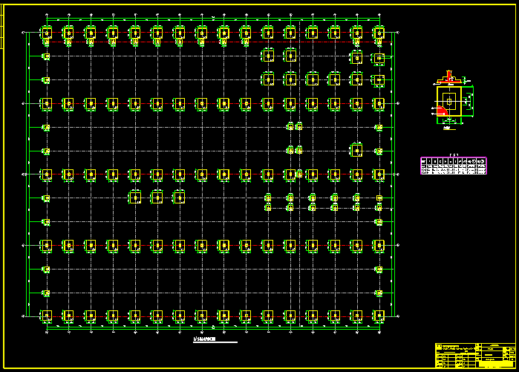
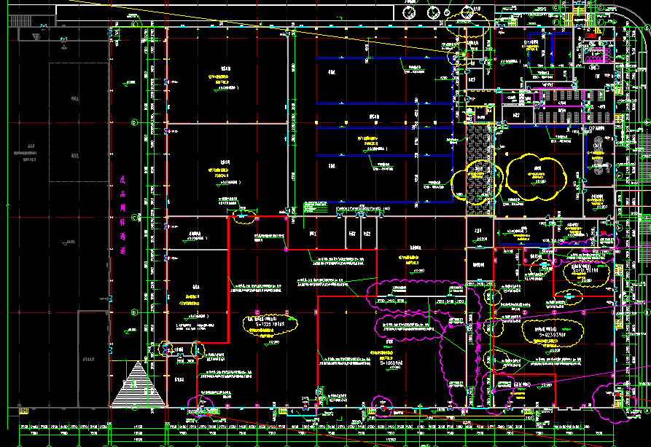
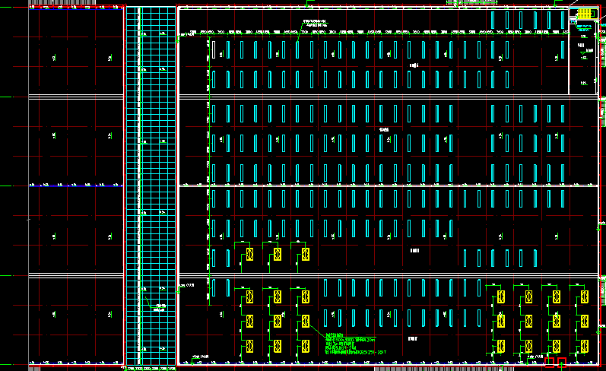
附件2：生产车间工艺设备平面布局图
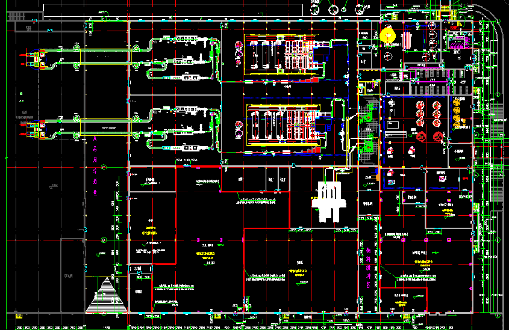
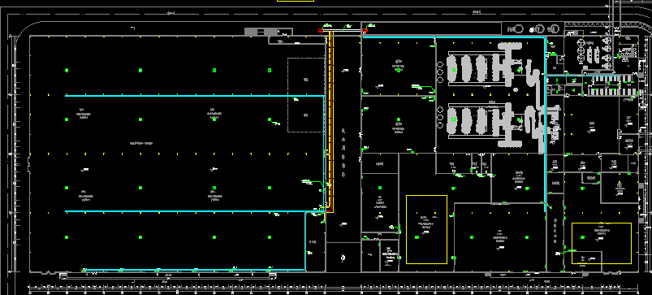
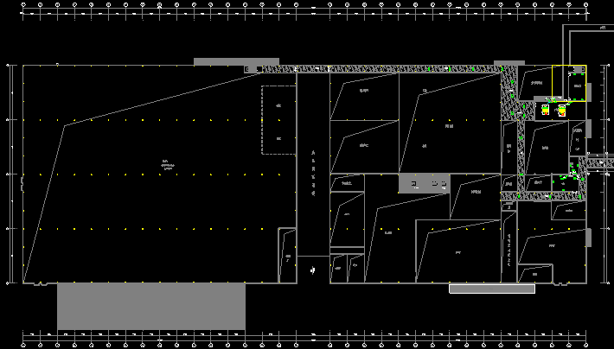
附件3、空罐卸垛间配电柜XDAP位置
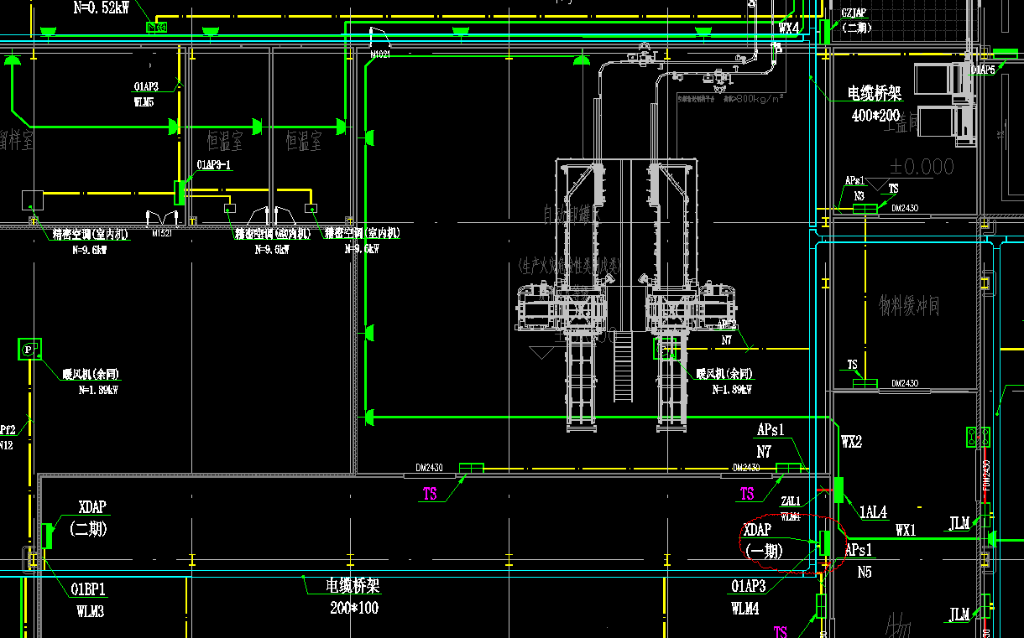
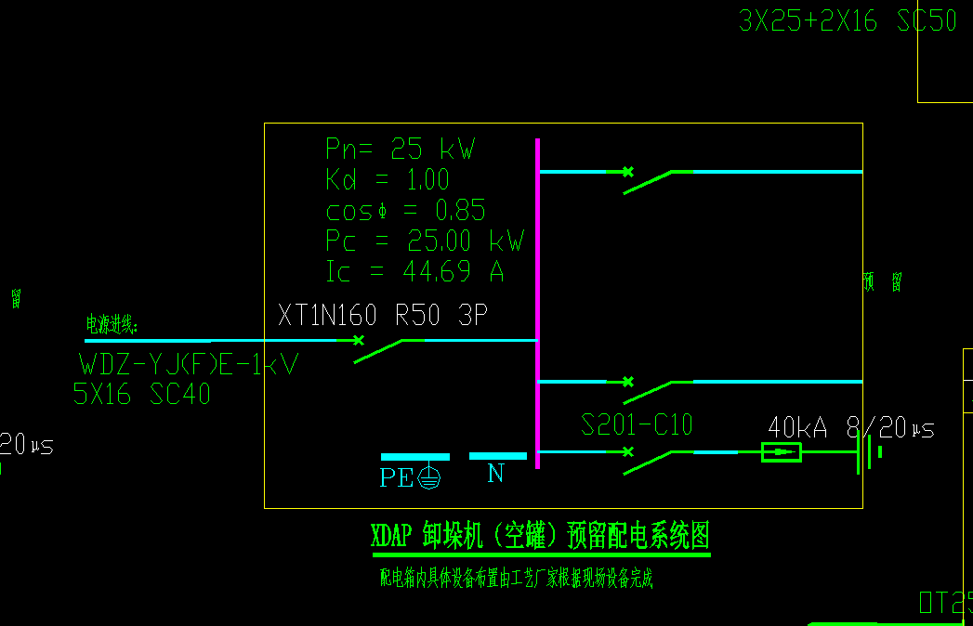

附件4：灌注间配电柜GZJAP位置
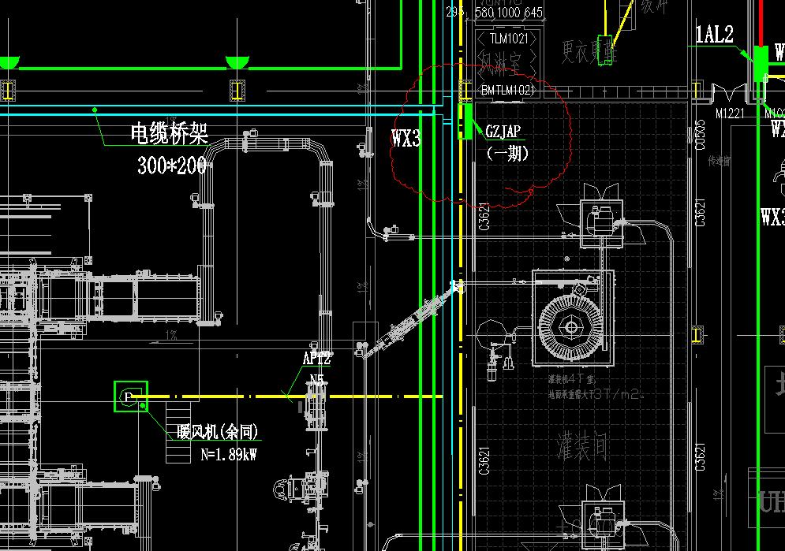
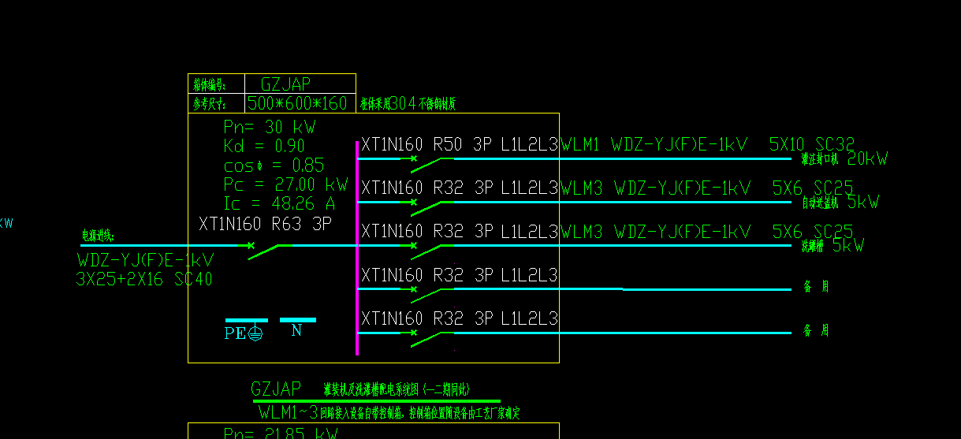

附件5：装卸篮配电柜SJDAP1位置
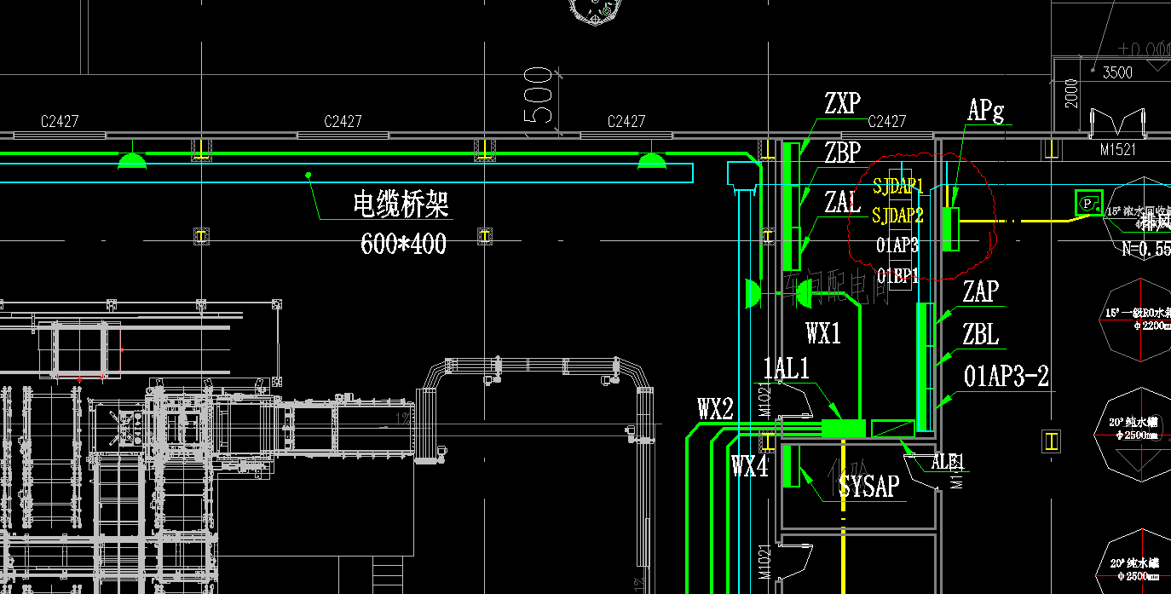
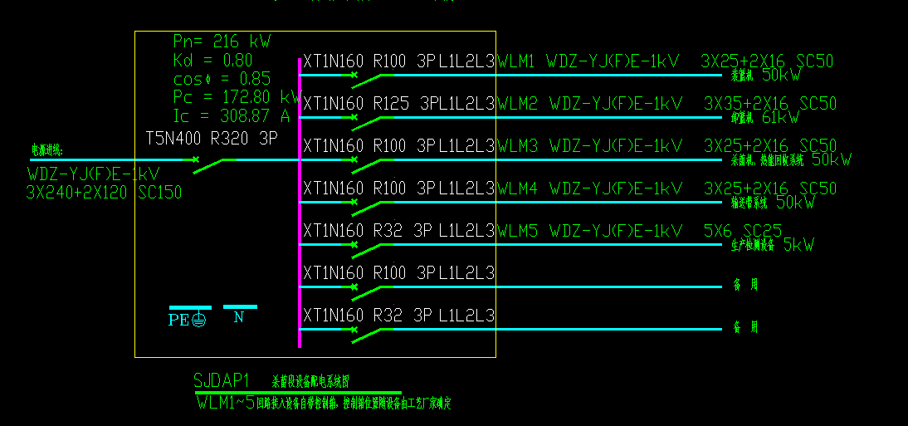
附件6：杀菌釜配电柜SJF1位置
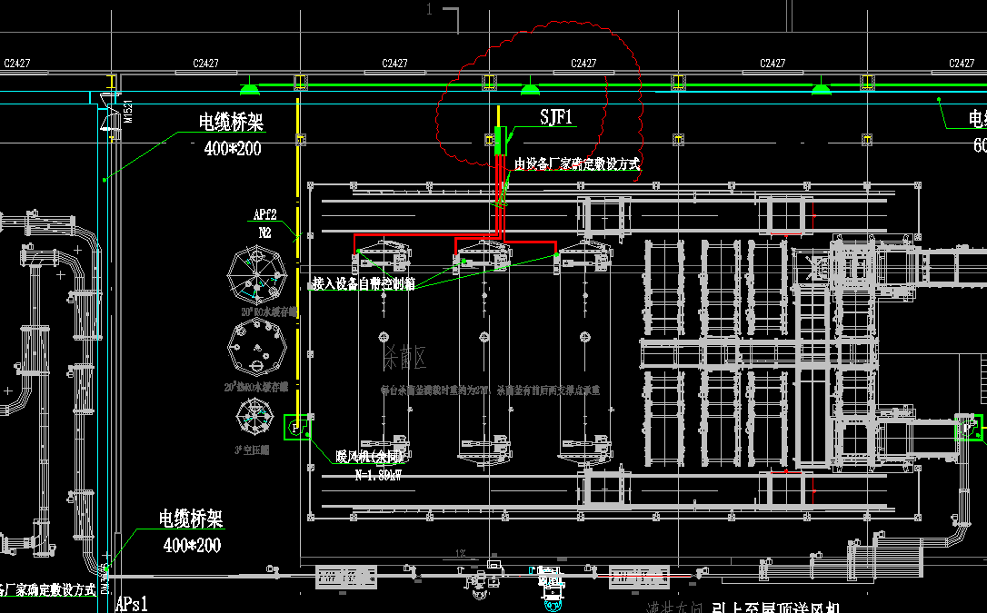
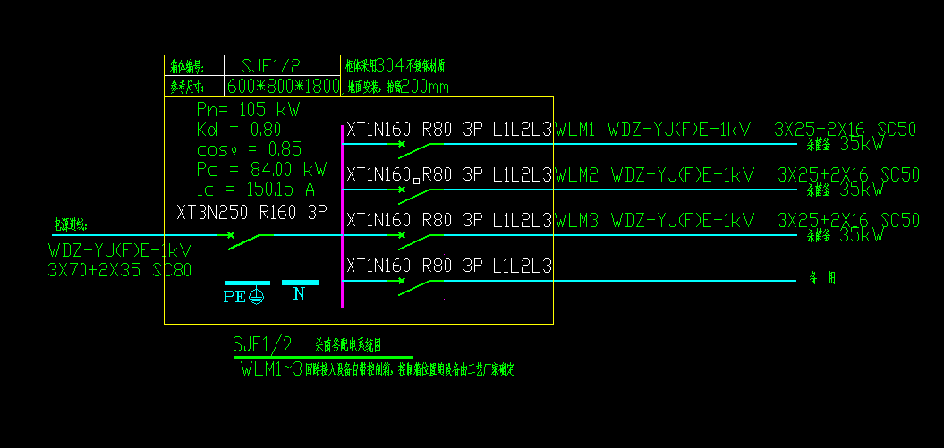
附件7：杀菌冷却塔配电柜LQTAP系统图
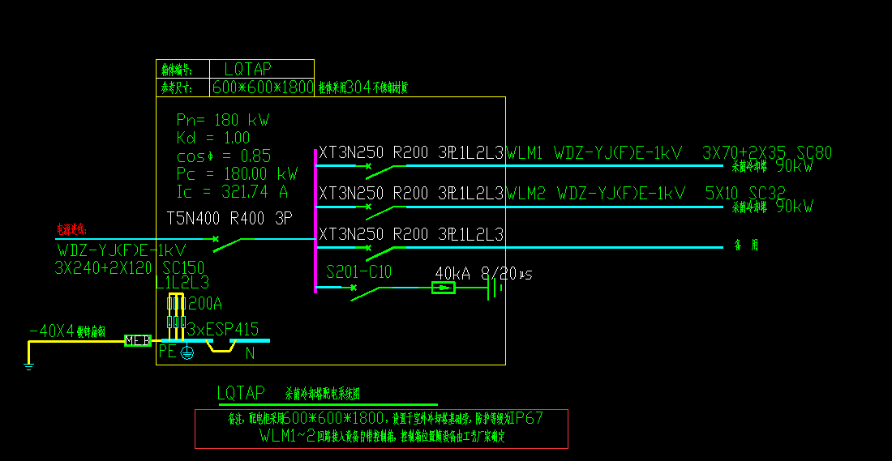
附件8：生产车间给排水施工图（仅供参考）
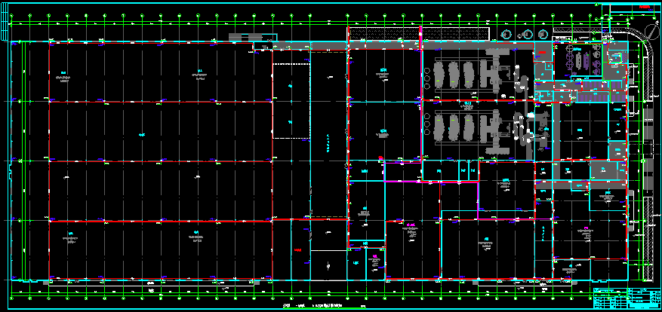
附件9：生产间建筑接地图
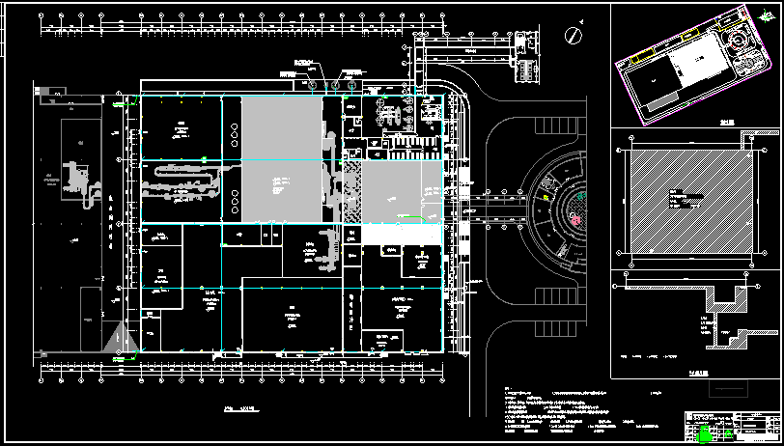

附件10：生产大楼基础面平面布局图
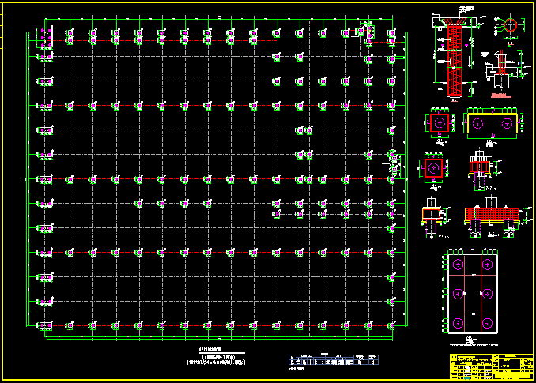

附件11：液氮罐安装在冷却塔旁 LD-23空地
